**Московский Государственный Университет им. М. В. Ломоносова**

**Географический факультет**

**Кафедра гидрологии суши**

**Дипломная работа**

**Режим соединений железа и марганца в водоемах Волжской системы водоснабжения города Москвы**

Выполнила: студентка 5 курса

Любимова М.В.

Научный руководитель:

Даценко Ю. С.

Рецензент: Заславская М. Б.

Москва – 2013

Содержание

Введение………………………………………………………................................................3

Глава I. Железо и марганец в природных водах

1.1. Значимость контроля за концентрациями железа и марганца в воде ……………….5

1.2. Формы нахождения железа и марганца в природных водах …………………………6

Глава II. Основные сведения о Волжском источнике водоснабжения города Москвы

2.1. Физико–географическая характеристика бассейна Волжского источника водоснабжения г. Москвы. Основные сведения о канале им. Москвы…………………13

2.2. Водный режим Иваньковского водохранилища, канала им. Москвы и водохранилищ водораздельного бьефа……………………………………………………………………..18

Глава III. Внутригодовой режим колебания железа и марганца в Волжском источнике водоснабжения г. Москвы

3.1. Система мониторинга качества воды Волжского источника водоснабжения……..21

3.2. Внутригодовые колебания железа и марганца……………………………………….23

3.3. Пространственные изменения железа и марганца в системе Волжского источника водоснабжения г. Москвы…………………………………………………………………..27

3.4.Многолетние изменения содержания железа и марганца в каждой точке наблюдений…………………………………………………………………………………30

3.5. Связь содержания железа и марганца со стоком воды в реках Волга и Тверца…...33

Глава IV. Балансы железа и марганца в Иваньковском и Учинском водохранилищах

4.1. Методика расчета баланса железа и марганца в водохранилищах…………………38

4.2. Анализ балансов железа и марганца в Иваньковском и Учинском водохранилищах…………………………………………………………………………….40

4.3. Влияние водообмена на изменение содержания железа и марганца в Иваньковском и Учинском водохранилищах………………………………………………………………..45

4.4. Балансовая оценка роли собственного водосбора в содержании марганца в водохранилищах водораздельного бьефа…………………………………………………49

Заключение………………………………………………………………………………….54

Список литературы…………………………………………………………………………56

Приложения…………………………………………………………………………………58

**Введение**

Железо и марганец - наиболее часто обнаруживаемые в природных водах большинства российских регионов загрязнители воды.

Избыток железа в организме увеличивает риск инфарктов, длительное употребление человеком железосодержащей воды вызывает заболевание печени, оказывает негативное влияние на репродуктивную функцию организма. Все это делает такую воду практически неприемлемой для питьевого применения. Марганец считается одним из наиболее часто встречающихся токсичных элементов в составе природной воды и при превышении ПДК может вызывать множество нежелательных последствий для здоровья. Избыток марганца вызывает окраску и вяжущий привкус, заболевание костной системы. Присутствие в воде железа и марганца может привести к развитию в трубопроводах железистых и марганцевых бактерий, что делает воду неприемлемой для технического применения.

Поэтому проблема превышения содержания этих элементов в питьевой воде актуальна в наши дни. Российские санитарные нормы (СаНПиН 2.1.4.1074) ограничивают уровень предельно-допустимого содержания в воде хозяйственно-питьевого назначения: до 0,3 мг/л для железа и 0,1 мг/л для марганца. Нормативы ЕС: для железа - 0,2 мг/л, для марганца - 0,05 мг/л.

Примерно 58% водообеспечения города Москвы приходится на волжскую воду, поступающую из Иваньковского водохранилища по сложной системе канала им. Москвы и входящих в его состав водохранилищ. Поэтому объектом исследования выбран Волжский источник водоснабжения г. Москвы, как источник питьевого, промышленного, коммунально-бытого водоснабжения для москвичей.

Высокие концентрации железа и марганца в этом водоисточнике всегда создавали определенные трудности в водоподготовке на водопроводных станциях. Поэтому наблюдения за содержанием этих элементов в воде водных объектов Волжской системы водоснабжения проводятся постоянно и к настоящему времени уже накоплено большое количество данных наблюдений, которые до сих пор детально не обобщались.

В настоящей работе поставлена цель: установить закономерности трансформации и режима железа и марганца в Волжском водоисточнике г. Москвы, используя данные 48-летних (с 1957 по 2004 гг) наблюдений концентраций общего железа и марганца с 12 гидрологических постов, расположенных на водных объектах Волжской системы водоснабжения.

Для достижения поставленной цели решались следующие задачи:

* Установить закономерности внутригодовых и многолетних изменений соединений железа и марганца в источнике водоснабжения по данным среднемесячных наблюдений;
* Установить закономерности трансформации концентраций железа и марганца в различных участках системы водоисточника;
* Рассчитать балансы общего железа и марганца в Учинском и Иваньковском водохранилищах за каждый месяц с 1957 по 2004 гг, а также за каждый год по сезонам (апрель- май; июнь-октябрь; ноябрь-март);
* Проанализировать зависимости трансформации железа и марганца в водохранилищах от их коэффициентов водообмена;
* Выявить связи концентраций железа и марганца от расходов воды рек-притоков Иваньковского водохранилища.

**Глава I. Железо и марганец в природных водах.**

**1.1. Значимость контроля за концентрациями железа и марганца в воде.**

За содержанием в природных водах таких элементов, как железо и марганец, особенно в водах питьевого водоисточника, необходимо постоянно проводить контроль, поскольку их концентрации в природных водах, даже не испытывающих антропогенное воздействие нередко оказываются близкими к ПДК для источников водоснабжения.

Железо и марганец своим присутствием делают воду непригодной для питьевых, промышленных и хозяйственных целей, так как при концентрации железа выше 1 мг/л вода приобретает неприятный чернильный или железистый привкус [8]. Избыток железа в организме вызывает заболевание печени оказывает негативное влияние на репродуктивную функцию организма. Присутствие в воде железа и марганца может привести к развитию в трубопроводах железистых и марганцевых бактерий, которые используют в процессе своей жизнедеятельности энергию, выделяемую при окислении закисных соединений в окисные. Продукты жизнедеятельности бактерий могут вызвать уменьшение сечения, а иногда полностью закупорить водопроводные трубы [8].

Обычно содержание железа и марганца в природных водах не превышает нескольких десятков мг/л. На изучаемой территории (Волжский источник водоснабжения г. Москвы) концентрации железа колеблются в пределах 0,10 – 0,80 мг/л; марганца – 0 – 0,30 мг/л. При этом на территории России ПДК содержания в воде железа составляет -0,3 мг/л, марганца - 0,1. В других странах норматив для железа – 0,2 мг/л, для марганца – 0,05 мг/л.

Превышение ПДК железа и марганца для хозяйственно-питьевого использования наблюдается во многих водных объектах России и сопредельных стран, например содержание железа общего в Киевском и Каневском водохранилищах в Днепре превышает нормативы в 2 раза.

Значительные количества железа поступают в водоемы со сточными водами предприятий металлургической, металлообрабатывающей, текстильной, лакокрасочной промышленности и с сельскохозяйственными стоками. Большое количество его в воде наблюдается в тех регионах, где источником водоснабжения является артезианская скважина. В поверхностных водах средней полосы России содержится от 0,1 до 1 мг/дм3 железа, в подземных водах содержание железа часто превышает 15-20 мг/дм3. Железо в воде колодцев и скважин может находиться как в окисленной, так и в восстановленной форме, но при отстаивании воды всегда окисляется и может выпадать в осадок [19].

«По сообщению Приволжского управления гидрометеослужбы, в реке Безенчук в районе села Васильевка концентрация марганца превышена в 67 раз от предельно допустимой нормы. Такое загрязнение специалисты относят к экстремально высокому. В реке Чагра в районе села Новотулка предельно допустимая концентрация марганца превышена в 60 раз. Как уточнили в гидрометеослужбе, высокое загрязнение водоемов соединениями марганца обусловлено природными условиями территории Среднего Поволжья» [17].

Метод определения содержания железа в воде основан на колориметрическом определении содержания железа по интенсивности окраски в результате взаимодействия с сульфосалициловой кислотой. В щелочной среде сульфатсалициловая кислота с железом (Fe2+ и Fe3+) образует комплексное соединение желтого цвета. Окраска устойчива и позволяет определять железо фотометрически. Предел обнаружения методики составляет 0,1 мг/л. Определению мешают медь (>0,25 мг/л) и алюминий (>2 мг/л) [18].

**1.2. Формы нахождения железа и марганца в природных водах.**

Железо и марганец присутствуют в природных водах в формах, зависящих от величины рН, окисляемости и содержания кислорода.

Они поступают в реки со склоново-поверхностными водами, которые еще не проникли в почву, поэтому главным источником этих элементов в поверхностных речных водах следует признать разложение лиственного опада на территории водосбора реки. Очевидна тесная связь этих элементов с растворенным органическим веществом. Высокая корреляция между содержанием железа и растворенным органическим веществом для речных вод проявляется в водах с высоким содержанием гумусовых веществ.

Железо является наиболее распространенным элементом в земной коре, но из-за низкой миграционной способности концентрация железа в природных водах очень мала, и его принято относить к числу микроэлементов. «Валентность железа различная, в водах оно присутствует в виде оксидного Fe2+ и Fe3+ состояния. Двухвалентное железо мигрирует в кислых (pH<5,5), слабее - в нейтральных и слабощелочных водах. При наличии свободного кислорода оксид железа (Fe2+) неустойчив и легко переходит в оксид Fe3+, характеризующийся меньшей миграционной способностью» [12]. На скорость окисления Fe2+ в природных водах влияет наличие гуминовых и фульвокислот, а также величина pH [10].

Главными источниками соединений железа в природных водах являются процессы химического выветривания горных пород, сопровождающиеся их механическим разрушением и растворением. Железо реагирует с содержащимися в природных водах минеральными и органическими веществами, образуя сложный комплекс соединений, находящихся в воде в растворенном, коллоидном и взвешенном состоянии [20]. Железо является важным питательным элементом для водорослей, высших водных растений и других представителей гидробионтов. Недостаточное содержание его может быть одним из лимитирующих факторов развития фитопланктона.

Установлено, что в речных водах, дренирующих болотистые местности, колебания растворенного кислорода – одна из наиболее важных причин сезонной изменчивости содержания железа. «Максимальное количество растворенного железа, представленного в основном в степени окисления +2, обнаружено в зимнее время, когда особо остро ощущается дефицит кислорода [10].

Железо может встречаться в природных водах в следующих видах: истиннорастворённом состоянии (двухвалентное железо, прозрачная бесцветная вода), в нерастворённом виде (трёхвалентное железо, прозрачная вода с коричневато-бурым осадком или ярко выраженными хлопьями), в виде коллоидов (неорганических Fe(OH)3, Fe(OH)2, FeS – и органических), в виде комплексных соединений (главным образом, органических) и в виде тонкодисперсной взвеси (Fe(OH)3, Fe(OH)2, FeS, окрашенная желтовато-коричневая вода, осадок не выпадает даже при длительном отстаивании) [19].

«Преобладающее в подземных водах закисное железо переходит в раствор главным образом в виде гидрокарбоната железа, которое устойчиво только при содержании больших количеств CO2 и в отсутствии кислорода. При уменьшении CO2 и появлении растворенного кислорода, что, например, бывает при выходе подземных вод на поверхность, происходит гидролиз и железо переходит в малорастворимый гидрат закиси

Fe2++2HCO2-+2H2O←→Fe(OH)2+2H2CO3

Здесь образуется ряд промежуточных соединений, и в растворе одновременно присутствуют как недиссоциированные молекулы, так и ионы: Fe(HCO3)2, Fe(OH)2, Fe2+, Fe(OH)-. Гидрат закиси железа далее легко окисляется в гидрат окиси железа

4Fe(OH)2+O2+2H2O←→4Fe(OH)2.

Процесс окисления Fe(OH)2 во многих случаях протекает при участии микроорганизмов, называемых железобактериями, которые в процессе своей жизнедеятельности используют энергию, выделяемую при окислении закисного железа в окисное. Железобактерии часто развиваются в таких больших количествах, что забивает водопроводные трубы.

Образующийся при окислении Fe(OH)3 очень мало растворим (при pH=4 – около 0,05 мг/л, а при более высоких в тысячных и еще меньших долях мг/л), но может присутствовать в растворе в коллоидном состоянии, в котором, по-видимому, и является одной из основных форм существования железа в поверхностных водах. Устойчивость коллоидного железа значительно повышается защитным действием присутствующих в воде гумусовых веществ. Выпадение железа в осадок из этого комплекса происходит при участии бактерий, разрушающих органическое вещество» [1].

Основными формами миграции железа в поверхностных пресных водах являются взвешенные и коллоидные формы, достигающие 95 - 97% валового его содержания в речных водах и на 10 – 30% меньше в водах озер и водохранилищ [10].

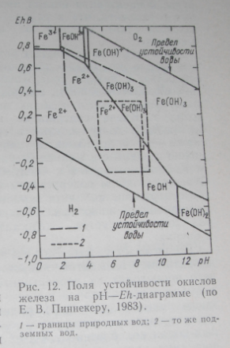

Рис.1.2.1. Поля устойчивости окислов железа на pH-Eh-диаграмме [по Е.В. Пиннекеру, 1983].

«Несмотря на довольно высокое содержание растворенного железа в поверхностных пресных водах, основная часть его мигрирует в составе взвесей, причем больше всего взвешенная форма железа характерна для речных вод (до 98,5% валового его содержания). Установлено, что реки мира ежегодно выносят в среднем около 9,6*108 т железа [10].

В водах озер и водохранилищ концентрация железа обычно выше, чем в реках. Его концентрация подвержена сезонным колебаниям. Это обусловлено воздействием следующих факторов: pH, Eh воды, содержанием растворенного кислорода, двуокиси углерода, сероводорода, органических веществ, микрофлорой водоема, замедлением стока, интенсивностью грунтового питания. «Многолетние исследования днепровских водохранилищ показали, что максимальное количество растворенного железа образуется в них в зимне-весенний период» [10].

«Происхождение многих озерных руд объясняют отложениями железа, образовавшимися в результате жизнедеятельности железобактерий. Воды, содержащие железо в значительных количествах имеют кислую среду. Окисное железо встречается почти исключительно в поверхностных водах, его количество обычно выражается в сотых и десятых долях мг/л. Закисное железо встречается преимущественно в подземных водах, в несколько больших количествах, но редко превышает 1 мг/л» [1].

Среди тяжелых металлов марганец является одним из наиболее распространенных элементов в земной коре и занимает третье место после железа и титана. В природных водах он встречается реже, чем железо и содержится в меньших концентрациях. Источниками соединений марганца, также как и железа в природных водах являются процессы растворения горных пород. Марганец поступает в природные воды в результате выщелачивания железомарганцевых руд горизонта почвогрунтов.

Согласно нормативным документам [СаНПиН 2.1.4.559-96], предельно допустимая концентрация общего марганца в водах питьевого назначения составляет 0,1 мг/л. Эта величина значительно выше средних концентраций данного элемента в речных водах, но верхний предел наблюдаемых значений близко подходит к величине ПДК (табл. 1.2.1.). Поэтому локальное или кратковременное увеличение концентраций марганца в поверхностных водоемах и водотоках до уровня ПДК и выше не может считаться исключительным явлением.

Таблица 1.2.1. Содержание растворенного марганца в речных водах на территории России [В.С. Савенко, 2001]

|  |  |  |
| --- | --- | --- |
| Район | Концентрация марганца, мг/л | |
| средняя | диапазон |
| Север Европейской части России и Сибирь | 0.0099 | 0.003–0.067 |
| Бассейн Черного и Азовского морей | 0.0095 | 0.001–0.070 |
| Бассейн Каспийского моря | 0.0105 | 0.003–0.160 |

Следует отметить, что значительная часть марганца может мигрировать в поверхностных водах в форме тонкодисперсных взвешенных наносов, роль которых резко возрастает при увеличении мутности [3].

Распределение марганца в природных водах и его формы можно представить в виде следующей схемы (рис.1.2.2.)

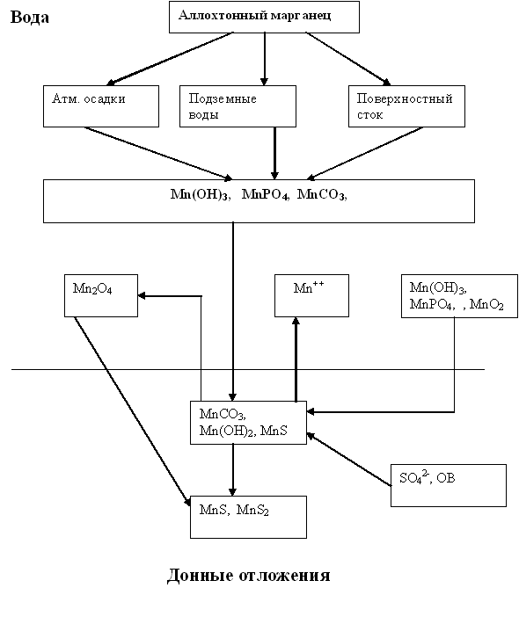

Рис.1.2.2. Схема распределения марганца в воде [11]

В реках максимальные концентрации марганца наблюдаются в весенний период, когда наиболее существенно проявляется влияние процессов, происходящих на водосборе.

Как известно, марганец относится к группе физиологически активных элементов с наивысшими коэффициентами биологического накопления, сравнимыми, например, с азотом и фосфором и превышающими коэффициенты накопления калия и серы.

Значительное количество элемента поступает в процессе разложения остатков водных животных и растительных организмов.

Марганец активизирует ряд ферментов, участвует в процессах дыхания, фотосинтеза. Ионы Mn2+ в истинно растворенном состоянии находятся в очень небольших концентрациях. Большая часть марганца, также как и железа, в природных водах содержится в виде коллоидов и суспензий. В подземных водах преобладают соединения марганца в виде гидрокарбонатов, сульфатов и хлоридов, в поверхностных — в виде органических комплексных соединений (например, гуминовокислых) или в виде высокодисперсной взвеси [16].

Как и для железа, соотношение растворенной и взвешенной форм марганца показывает доминирующие положение последней. Она может составлять до 98% валового содержания марганца. Содержание марганца в растворенной форме определяется количеством взвешенных веществ. Эта связь особенно четко прослеживается в тех реках, в которых количество взвешенных веществ резко возрастает в период половодья [10].

«В условиях водоемов замедленного стока роль взвешенной формы в миграции марганца, как и железа, резко снижается. Благодаря осаждению взвешенных веществ, марганец способен накапливаться в донных отложениях в довольно больших количествах» [10].

«Марганец в озерных водах присутствует при низких окислительно-восстановительных потенциалах и малых значениях pH в виде хорошо растворимых двухвалентных ионов и в виде окиси марганца, которые обычно способствуют двухвалентному железу» [14].

«Конечным продуктом окисления марганца должен быть MnO2. Можно предположить, что в озёрах с жёсткой водой, особенно в период осенней циркуляции, некоторое количество трёхвалентного марганца, также как и его двуокиси, может временно появляться в виде суспензии. Гопкинсом [Hopkins, 1930] было установлено, что хлорелла потребляет марганец. Впоследствии Пирсон [Pirson, 1937], а также Эмерсон и Льюис нашли, что недостаток марганца существенно уменьшает скорость фотосинтеза при слабом свете и менее заметно – при ярком освещении. Добавление марганца быстро увеличивает скорость фотосинтеза культуры, испытывающей его недостаток» [14].

В поверхностных водах в среднем содержится от 0 до 0,05 мг/л марганца, в подземных водах концентрация марганца колеблется в пределах 0,5 — 3 мг/л. Марганецсодержащие воды отличаются вяжущим привкусом, окраской.

«Ввиду различной потребности организмов в марганце и значительных сезонных колебаний его содержания в разных водах вполне вероятно, что различия в содержании марганца играют определенную роль и в определении качественного состава фитопланктона» [14].

На сегодняшний, из-за проблемы превышения в питьевой воде содержания железа и марганца используются методы удаления элементов из воды.

Для снижения содержания железа в воде в настоящее время используются различные фильтры для очистки воды и технологии обезжелезивания. Основной задачей этих методов является перевод растворенного, либо коллоидного железа в нерастворимый осадок, который данные фильтры удаляют. Перевод железа в нерастворимый осадок происходит при помощи различных окислителей и реагентов. В качестве окислителей могут выступать кислород воздуха, хлор, перманганат калия, озон, перекись водорода. При проходе через такие фильтры воды поверхностных вод, либо вод Крайнего Севера, обусловленных высоким содержанием органических веществ, дополнительно с окислителем используют коагулянты и флокулянты. Данные реагенты обеспечиваю укрупнение взвеси. После перевода железа в нерастворимый осадок, его чаще всего удаляют фильтры воды с различными фильтрующими загрузками [16].

Методы удаления марганца (деманганации) делят на окислительные, сорбционные, ионообменные и биохимические. При окислительных методах деманганации используют хлор и его производные, озон, перманганат калия, технический кислород. В подземных водах марганец находится в виде хорошо растворимых солей в двухвалентном состоянии. Для удаления марганца из воды его необходимо перевести в нерастворимое состояние окислением Mn2+ в Mn3+ и Mn4+.. Для эффективного окисления марганца необходимо, чтобы величина рН очищаемой воды была на уровне 8,0-8,5. В качестве окислителя применяют перманганат калия, хлор или его производные (гипохлорит натрия), озон, кислород воздуха. В настоящее время марганец из воды удаляют аэрацией с последующим отстаиванием (или без) и фильтрованием на осветлительных фильтрах с различными фильтрующими загрузками [16].

**Глава II. Основные сведения о Волжском источнике водоснабжения города Москвы.**

**2.1. Физико-географическая характеристика бассейна Волжского источника водоснабжения г. Москвы. Основные сведения о канале им. Москвы.**

Как известно, относительно бедный водными ресурсами Московский регион снабжается водой из двух водных систем – Москворецкой, использующей водные ресурсы верхней Москвы за счет многолетнего регулирования стока в ее бассейне, и Волжской, использующей сток верхней волги за счет его переброски по каналу им. Москвы в бассейн р. Москвы. Обе эти системы состоят из сложного комплекса различных водных объектов и гидротехнических сооружений, охватывают огромные территории с различными ландшафтными условиями (рис.2.1.1.).

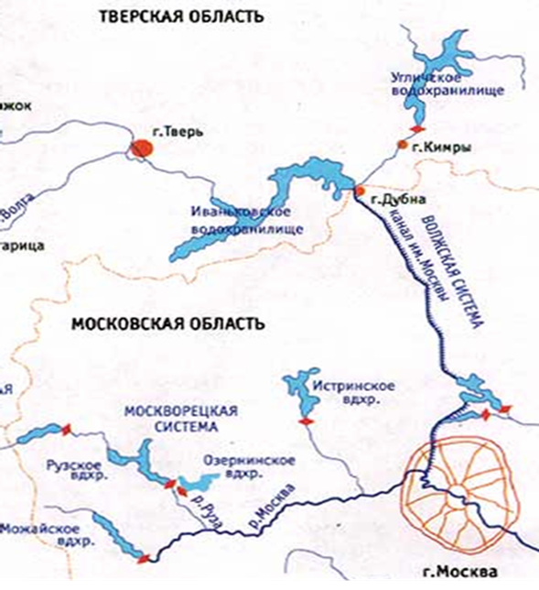

Рис.2.1.1. Схема источников водоснабжения г. Москвы

Волжский источник водоснабжения города Москвы был создан в 1937 году, когда в результате грандиозного гидротехнического преобразования была осуществлена подача волжской воды на Восточную водопроводную станцию города. Сложная система этого источника включает в себя участок слияния р. Волги и р. Тверцы, Иваньковское водохранилище, канал имени Москвы и водохранилища водораздельного бьефа: Икшинское, Пестовское, Учинское, Пяловское, Клязьминское и Химкинское (рис. 2.1.2. и 2.1.3.).

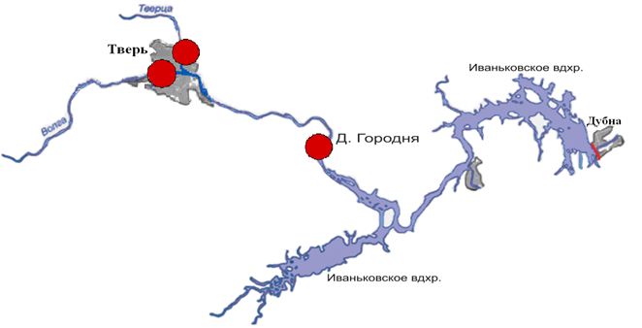



Рис. 2.1.2. . Волжский источник водоснабжения на участке р. Волга (г. Тверь) – Иваньковское водохранилище.

Физико-географические условия бассейна Верхней Волги и условия формирования стока в этом районе не только обеспечивают гарантированное водоснабжение города водой, но и оказывают существенное влияние на формирование качества воды, подаваемой на водопроводные станции.

Рельеф бассейна Волжского источника водоснабжения г. Москвы равнинно-холмистый, имеет ярко выраженный уклон на восток, юго-восток, соответствующий кровли коренных пород. Преобладающая высота поверхности 200 – 250 м. В среднем густота речной сети бассейна Волжского источника составляет 0,2 км/км2. Основная роль в питании рек принадлежит снежному покрову [15].

Бассейн Волжского источника водоснабжения лежит в пределах зоны умеренного климата в зоне смешанных и широколиственных лесов, на севере произрастают темнохвойные леса, на юге они постепенно сменяются смешанными и широколиственными лесами. В пределах бассейна распространены дерново-подзолистые почвы. Слабая проницаемость подстилающих их грунтов (преимущественно глинистых) и избыточная увлажненность территории способствует заболоченности бассейна. Годовая сумма осадков в среднем составляет 550 мм – 700 мм в год.

Канал имени Москвы является основной водной магистралью, соединяющей р. Москва с р. Волгой. Он берет начало из Иваньковского водохранилища на р. Волге у г. Дубны, а оканчивается в черте г. Москвы (рис. 2.1.3.).

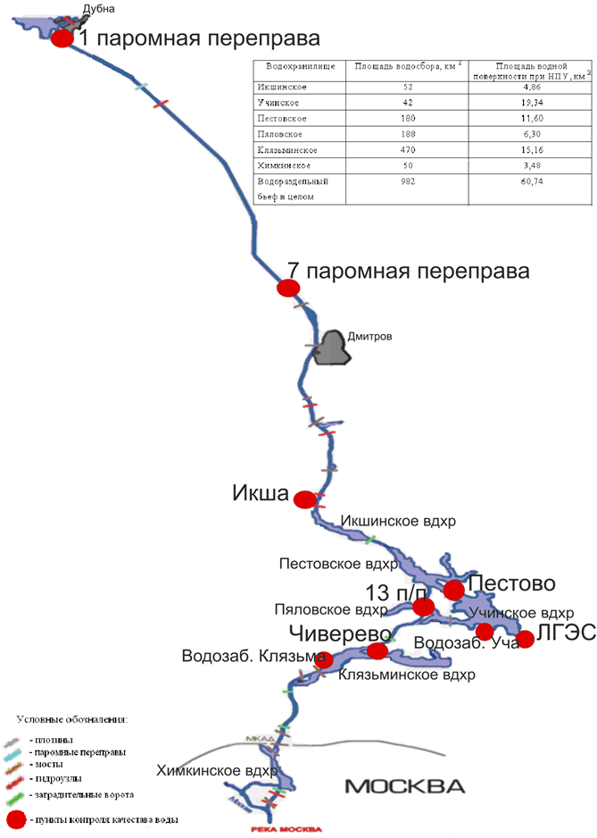

Рис.2.1.3. Волжский источник водоснабжения на участке г. Дубна – г. Москва

Канал имени Москвы — крупный комплекс гидротехнических сооружений, решающий задачи водоснабжения, обводнения, воднотранспортной связи г. Москвы, выработки электроэнергии и электроснабжения промышленных и сельскохозяйственных предприятий, расположенных в зоне канала. Строительство канала началось в июле 1932 года и длилось 4 года и 8 месяцев [21].

Трасса канала направлена от Иваньковскоговодохранилища на юг с небольшим отклонением на юго-восток к [Дмитрову](http://vobbler.narod.ru/pages/trips/kraeved/dmitrov.html). На этом участке в 4 км от р. Волги канал пересекает р. Сестру, которая пропускается в трубу под каналом.

Южнее Дмитрова канал идет по долинам рек Яхрома и Икша почти меридианально. Здесь канал делает резкий поворот на юго-восток, придерживаясь долины р. Черной, по которой и следует до впадения ее в р. Вязь, близ села Пестово.

Отсюда канал направляется к югу, прорезая водораздел между реками Вязь и Уча, и, повернув на юго-запад, входит в долину р. Клязьмы, по которой и следует до 106-го км. На выходе из долины р. Клязьмы канал снова принимает южное направление и пересекает Клязьминско-Химкинский водораздел южнее ст. Хлебниково.

Ширина канала по верху — 85 м, по дну — 45 м, глубина — 5,5 м. Профиль трапециевидный.

Берега канала укреплены камнем, железобетонными плитами и вертикальным железобетонным шпунтом. С точки зрения формирования качества воды чрезвычайно важно, что согласно проекта воды канала на всем его протяжении до водохранилищ водораздельного бьефа (за исключением Яхромского участка) не имеют контакта с местным стоком, т.е. никакая речка или ручей не впадает в канал.

Водораздельный бьеф включает в себя Икшинское, Пестовское, Учинское, Клязьминское и Химкинское водохранилища, через которые проходит 25 км трассы канала [9]. Его протяженность составляет 50,1 км. Высота водораздельного бьефа над уровнем моря 162 м. Забор воды в московский водопровод осуществляется из двух водохранилищ: Учинского (Акуловского) и Клязьминского.

Питание канала происходит в основном за счет перекачки воды из Иваньковского водохранилища и лишь 10 % за счет стока с бассейна водосбора. В навигационный период по всей трассе канала поддерживаются проектные уровни воды с незначительными колебаниями из-за неравномерного водопотребления и неравномерной работы насосных станций.

Иваньковское водохранилище – самое крупное в системе канала им. Москвы, осуществляющее сезонное регулирование. Оно образованно подпором р. Волги плотиной ГЭС у деревни Иваньково Тверской области. Заполнение водохранилища началось 23 марта 1937 года и длилось 4 года 8 месяцев. Иваньковское водохранилище является источником питания канала им. Москвы. Около 30% стока воды из него поступает в канал, а 70% - в Угличское водохранилище. Полезный объём водохранилища составляет – 0,81 км3, площадь водного зеркала – 327 км2, длина канала – 120 км, наибольшая ширина – 8 км, средняя глубина – 3,4 м [2].

Водохранилище разделяется на три плеса: Волжский - от Твери до города Конаково, Шошинский - образованный разливом подпруженной р. Шоши (правого притока р. Волги), от города Тургиново до устья этой реки, Иваньковский - от города Конаково до Иваньковской плотины. На водохранилище насчитывается много остовов.Длина береговой линии водохранилища составляет 520 км. Берега нижней части Иваньковского водохранилища низкие, изрезанные заливами, покрытые лесом и кустарником. На верхнем участке берега преимущественно высокие, коренные.

Площадь водосбора Иваньковского водохранилища составляет 41000 км2, из которой озерами занято 2,2%, болотами – 2,8% и лесом – 39%. На водосборе почвы подзолистые и болотные, растительность представлена смешанным и хвойным лесом, луговыми и болотными травами, сфагновыми мхами.

Средняя дата очищения водохранилища ото льда 25 апреля, ранняя - 11 апреля, а поздняя - 6 мая. Средняя дата начала ледостава 18 ноября, ранняя - 1 ноября, поздняя - 17 декабря. Водохранилище наполняется главным образом в весенний период (апрель - май) при прохождении половодья [2].

Икшинское водохранилище образовано плотиной на р. Икша, его длина - 5,6 км, полезный объем 8 млн м ³, площадь зеркала – 4,9 км2. С севера ограничивается шлюзом № 6 канала имени Москвы, с юга через канал соединяется с Пестовским водохранилищем. Берега водоема хвойными и лиственными лесами. Водохранилище замерзает в середине ноября, вскрывается в середине апреля.

Пестовское водохранилище – водохранилище сезонного регулирования.образовано плотиной на р. Вязь; полезный объем 20,2 млн м³, площадь акватории 11,6 км², длина - 7 км, ширина – до 2 км. Оно сообщается с Икшинским, Пяловским и Учинским водохранилищами. Замерзает в середине ноября, вскрывается в середине апреля. На Пестовском водохранилище много заливов, берега залесены. Уровень воды во все времена года изменяется незначительно.

Пяловское водохранилище образовано плотиной на р. Уче. Длина водохранилища от деревни Аксаково до Пяловской плотины 7 км, длина по каналу - 3,6 км. Максимальная ширина достигает 0,7 км, площадь зеркала – 6,27 км2. Замерзает в середине ноября, вскрывается в середине апреля.

Северный берег Пяловского водоема низкий, пологий, большей частью лесистый, вдоль плотины - заболоченный, поросший камышом.

Учинское (Акуловское) водохранилище расположено между Пестовской, Пяловской и Акуловской плотинами, является отстойным водоемом и используется только для целей водоснабжения. Оно является самым обширным в системе канала. Его полезный объём составляет около 140 млн. м3. Учинское водохранилище — строгая водоохранная зона. В отличие от остальных водохранилищ в системе Канала имени Москвы, на его берегах нет турбаз и домов отдыха, не осуществляется судоходство. Территория, которая примыкает к береговой линии Учинского водохранилища, является водоохраной зоной, т.е. на ней установлен специальный режим осуществления хозяйственной деятельности в целях предотвращения загрязнения, засорения, заиления и истощения его вод, а также сохранения среды обитания водных биологических ресурсов и других объектов животного и растительного мира. Из Учинского водохранилища вода поступает на Северную (от водозабора «Уча») и Восточную (водозабор «ЛГЭС») водопроводные станции г. Москвы.

Клязьминское водохранилище – это второе водохранилище системы водораздельного бьефа, которое используется для целей промышленного и питьевого водоснабжения. Его длина составляет 16 км, ширина - 1 км. Через весь водоем проходит русло р. Клязьмы. По берегам сосновые и смешанные леса, кустарники. Средняя глубина водохранилища 6 м, наибольшая - 18 м.

**2.2. Водный режим Иваньковского водохранилища, канала им. Москвы и водохранилищ водораздельного бьефа.**

Для анализа водного режима канала им. Москвы необходимо рассмотреть водный режим Иваньковского водохранилища и водохранилищ водораздельного бьефа. Питание Иваньковского водохранилища происходит за счет реки Волги; небольшая часть воды поступает с боковыми притоками. В водохранилища водораздельного бьефа вода поступает из канала им. Москвы и с небольшими притоками.

На рис.2.2.1. показан внутригодовой ход расходов воды в притоках водохранилища. Самым многоводным месяцем является апрель, где значения расходов воды достигают 1500 м3/с, в остальные месяцы расходы составляют от 100 до 400 м3/с.

Рис.2.2.1. Внутригодовые колебания расходов воды в притоках Иваньковского водохранилища в среднем за период с 1957 по 2004 гг.

Учинское водохранилище – одно из водохранилищ водораздельного бьефа, на примере которого можно проследить за внутригодовыми изменениями водного режима в канале.

Водный режим этого водохранилища полностью определяется перекачкой воды из водохранилищ водораздельного бьефа (Пестовского), поэтому приток в водохранилище зарегулирован и расходы воды в него определяются потребностями водоснабжения. Исключение составляет небольшая предполоводная сработка водохранилища на 1.5 – 2 метра уровня. Собственная площадь водосбора очень мала – 40 км2, и водохранилище не имеет заметных речных притоков.

Диапазон изменения расходов колеблется в пределах от 30 до 40 м3/с. Наибольший приток воды наблюдается в мае.

Рис.2.2.2. Внутригодовые колебания расходов воды в Учинском водохранилище в среднем за период с 1960 по 2004 гг.

Для выявления периодов повышенной и пониженной водности в канале им. Москвы на основе данных среднемесячных расходов притока воды в Иваньковском водохранилище была построена разностно-интегральная кривая (рис. 2.2.3.). Исходя из рисунка, можно выделить годы в зависимости от водности. Начало периода: 1956 - 1958 гг.- годы повышенной водности. Далее, с 1959 по 1975 гг. – маловодный период, с 1976 по 1991 гг. – многоводный период, с 1992 по 2004 гг. – средний по водности период.

Рис.2.2.3. Разностно-интегральная кривая расхода притока в Иваньковское водохранилище

**Глава III. Внутригодовой режим колебания железа и марганца в Волжском источнике водоснабжения г. Москвы.**

**3.1. Система мониторинга качества воды Волжского источника водоснабжения.**

Наблюдения за качеством воды Волжского источника водоснабжения начались с момента его ввода в действие с созданием Восточной водопроводной станции – в 1937 году. К 1954 году подача волжской воды в город настолько возросла, что потребовалось создать еще одну водопроводную станцию – Северную, питающуюся водой из Учинского водохранилища (3/4) и из Клязьминского (1/4). С 1957 года программа контроля качества воды Волжского источника водоснабжения г. Москвы была существенно расширена и охватила как пункты на канале им. Москвы, так и в верховьях водоисточника, в притоках базового для формирования водных ресурсов водоисточника - Иваньковского водохранилища.

Эта программа мониторинга с небольшими изменениями сохранена до настоящего времени. Наибольшие изменения этой программы произошли с 80-х годов, когда сначала на канале им.Москвы появился важный пункт наблюдений – шлюз №6 (начальный створ Икшинского водохранилища) и расширен контроль Клязьминского водохранилища, включая водозабор Северной станции, а затем была организована система наблюдений за состоянием небольших рек – притоков водохранилища водораздельного бьефа – Пестовского, Пяловского и Клязьминского. Эта последняя подсистема контроля бассейна водораздельного бьефа служит источником информации для соответствующих служб санитарного надзора за состоянием объектов – источников загрязнения в зонах санитарной охраны Волжского водоисточника.

Определенным изменениям подвергался и перечень контролируемых показателей качества воды, однако наблюдения за содержанием железа и марганца неизменно включались в схемы контроля. К сожалению, полную однородность информации в системе мониторинга Волжского источника водоснабжения удалось сохранить лишь для ограниченного числа пунктов наблюдений, среди которых основные (опорные) – Пестово, водозабор Уча, ЛГЭС, 1 п/п, Городня, р.Волга и р.Тверца. Некоторые достаточно однородные, хотя и относительно короткие ряды имеются для пунктов Икша, 13 п/п, 7 п/п, водозабор СВС на Клязьминскм водохранилище. Общее представление о действии пунктов контроля лаборатории АГТУ на Волжском водоисточнике дает таблица 3.1.1.

Таблица 3.1.1. Пункты контроля качества воды системы мониторинга Волжского источника водоснабжения.

|  |  |  |  |  |
| --- | --- | --- | --- | --- |
| №п/п | Водный объект | Пункт контроля | Период контроля | Примечание |
| 1 | Р.Волга | Г.Тверь | 1957-2005 |  |
| 2 | Р.Тверца | Г.Тверь | 1957-2005 |  |
| 3 | Иваньковское водохранилище | Д.Городня | 1957-2005 |  |
| 4 | Иваньковское водохранилище | 1 пар.переправа | 1957-2005 |  |
| 5 | Канал им. Москвы | 7 пар.переправа | 1957-1990 | Наблюдения прекращены |
| 6 | Икшинское водохранилище | Шлюз №6 | 1982-2005 |  |
| 7 | Канал им.Москвы (Пяловское водохранилище) | 13 пар.переправа | 1958-2004 | С 1996 года отсутствуют наблюдения в зимний период |
| 8 | Клязьминское водохранилище | Д.Чиверево | 1986-2004 |  |
| 9 | Клязьминское водохранилище | Водозабор СВС | 1981-2004 |  |
| 10 | Пестовское, Учинское водохранилище | Пестово | 1938-2004 |  |
| 11 | Учинское водохранилище | Водозабор СВС | 1954-2004 |  |
| 12 | Учинское водохранилище | Листвянская ГЭС (ЛГЭС) | 1938-2004 |  |

Обобщение данных многолетних наблюдений были посвящены, главным образом, анализу основного недостатка волжской воды – высокой цветности и окисляемости вод, другим показателям внимания уделялось меньше. Однако, в конце 90-х годов особое внимание специалистов по водоснабжению привлек марганец, содержание которого в воде водоисточника стало превышать санитарные нормы и создавать трудности в водоподготовке.

Материалы описанного мониторинга позволяют провести анализ закономерностей колебаний железа и марганца в водоисточнике. В первую очередь необходимо проанализировать внутригодовые колебания этих элементов в различных участках системы. К сожалению, в практике контроля за содержанием железа и марганца используются определения только общего содержания этих элементов, что существенно осложняет анализ их миграции в водоисточнике.

**3.2. Внутригодовые колебания железа и марганца**

Содержание соединений железа и марганца в водах источника водоснабжения г. Москвы может зависеть от многих факторов: от условий формирования водного стока, ландшафтных особенностей водосборов, биохимических процессов в водоемах в условиях замедленного водообмена, гидрологического режима, а также от влияния локальных источников загрязнения, расположенных на берегах водных объектов.

Главный фактор, определяющий химические свойства воды в водохранилищах - поверхностный сток, за счет которого происходит наполнение и питание водохранилищ.

Анализ внутригодового распределения железа и марганца в различных водных объектах Волжского источника водоснабжения г. Москвы проводился по данным среднемесячных значений этих показателей в характерных пунктах наблюдений.

Для анализа были построены графики среднемноголетних изменений месячных значений железа и марганца.

В первую очередь представляет интерес проанализировать колебания концентраций железа и марганца в реках водоисточника, поскольку они отражают условия формирования химического стока в бассейне Иваньковского водохранилища и всего водоисточника. В системе мониторинга два пункта наблюдений относятся к речным: рр. Волга и Тверца у г. Тверь. Типовые графики внутригодовых колебаний железа и марганца в реках представлены на рис. (рис. 3.2.1. и 3.2.2.).

Как видно из графиков, в рр. Волга и Тверца максимальные концентрации элементов приходятся на март и апрель. Концентрация железа в этих месяцах достигают 0, 6 мг/л, марганца – 0,14 мг/л. В мае происходит резкое снижение содержания железа до 0,4 мг/л, марганца до 0,10 мг/л.

Общий диапазон колебания концентраций железа в пункте р. Тверца г. Тверь колеблется от 0,3 до 0,6 мг/л. Повышенное содержание железа наблюдается в январе (0,4 мг/л) и феврале (0,5 мг/л), в связи с переходом реки на питание грунтовыми водами, содержащими повышенные концентрации этих элементов. Минимальные значения отмечены с июля по сентябрь (0,3 мг/л), вероятно, в результате осаждения взвесей после прохождения половодья. В остальное время на р. Тверца концентрации железа колеблются в пределах 0,3– 0,35 мг/л. Размах колебаний марганца – от 0,06 до 0,13 мг/л. Повышение содержания марганца наблюдается с июля по август (до 0,10 мг/л), а минимум приходится на декабрь (0,06 мг/л), поскольку марганца в грунтовых водах относительно мало.

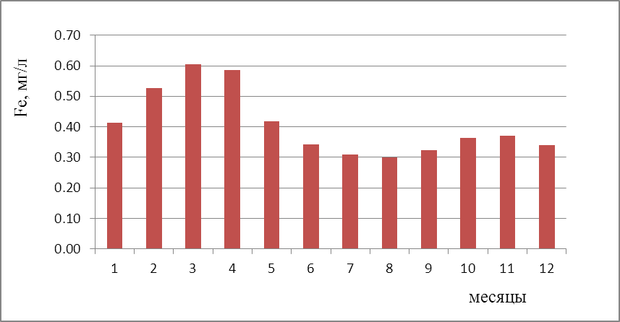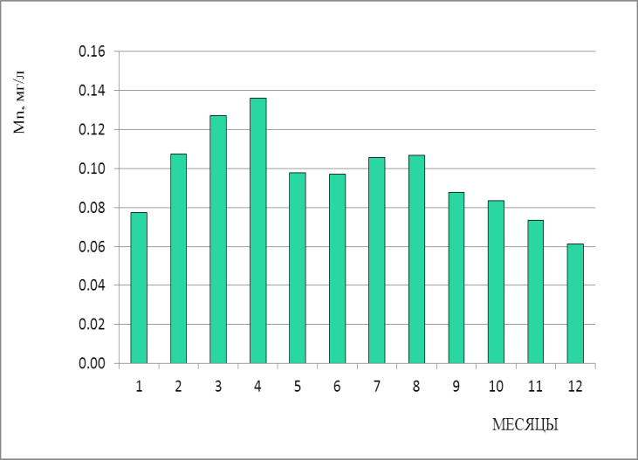

Рис. 3.2.1. Внутригодовое распределение железа и марганца в пункте р. Тверца г. Тверь

В реке Волга самые высокие концентрации железа и марганца приходятся на апрель. Концентрация железа здесь достигает 0,5 мг/л, марганца – 0,13 мг/л. В другие месяцы содержание железа составляет 0,2 – 0,32 мг/л. Небольшое повышение наблюдается в феврале и марте, а минимум (0,2 мг/л), также как и на р. Тверца, отмечен с июля по август. Диапазон колебаний марганца в месяцы, кроме марта, составляет 0,06 – 0,11 мг/л. Повышение наблюдается в феврале-марте и июле-августе до 0,10 мг/л. А минимум (меньше 0,06 мг/л) приходится на декабрь и январь.

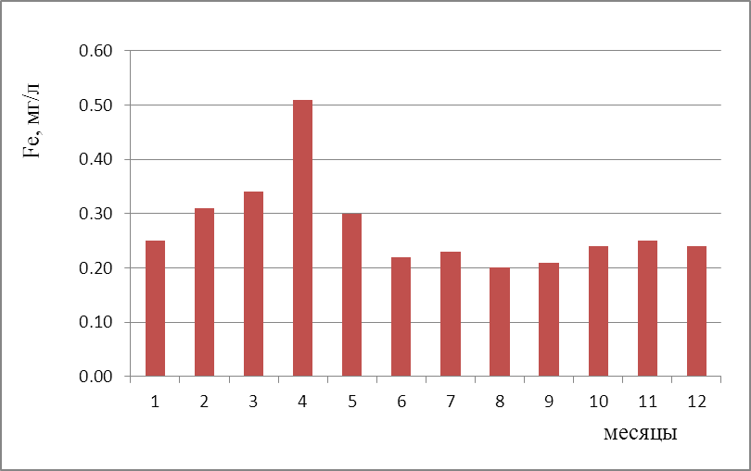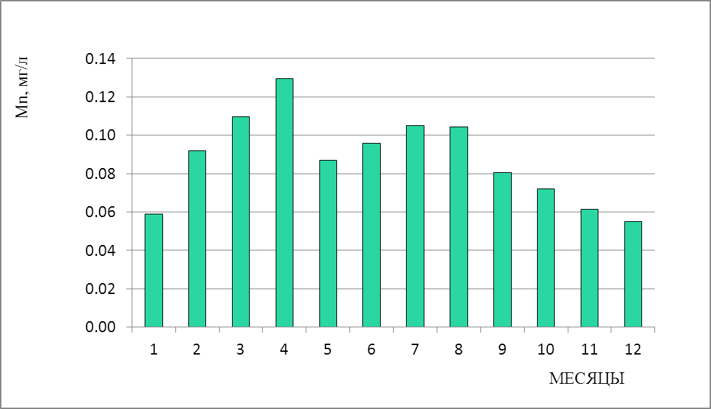

Рис. 3.2.2. Внутригодовое распределение железа и марганца в пункте р. Волга г. Тверь

В верховьях Иваньковского водохранилища в пункте д. Городня (рис.3.2.3.) наибольшие концентрации элементов наблюдается в марте-апреле. Концентрации железа достигают 0,5 мг/л, марганца – 0,14 мг/л. В мае происходит резкий спад до 0,32 мг/л железа и до 0,11 мг/л марганца. В период зимней межени концентрации здесь чуть выше, чем в пункте р. Волга г. Тверь. Минимум содержания железа отмечен с июня по август. Минимальное содержание марганца приходится на меженный период и составляет 0,06-0,08 мг/л, то есть примерно столько же, что и в реках Волга и Тверца. Повышение концентраций в верховьях водохранилища наблюдается в июле-августе до 0,12 мг/л.

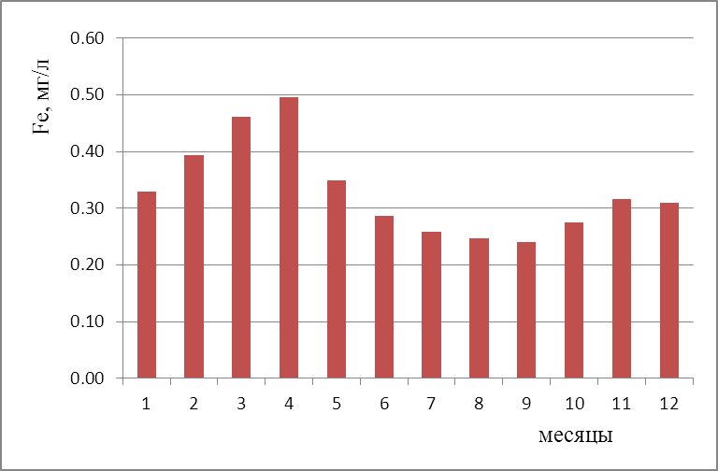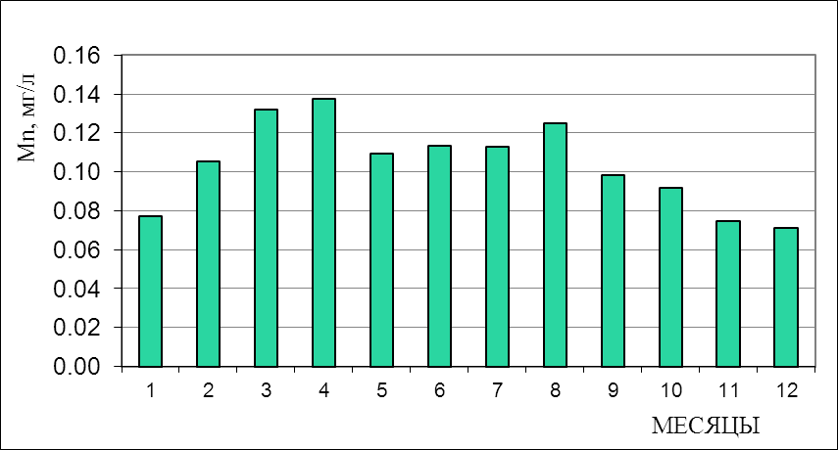

Рис.3.2.3. Внутригодовое распределение железа и марганца в пункте р. Волга д. Городня

В выходном створе Иваньковского водохранилища (пункт 1 п/п) внутригодовые изменения содержания железа и марганца характеризуются теми же закономерностями, что и во входном створе и, как видно, из графиков, ход среднемесячных значений концентраций повторяют аналогичный в пункте д. Городня. Иваньковское водохранилище практически не изменяет режим колебаний железа и марганца, характерный для условий формирования стока в бассейне Верхней Волги. Однако необходимо отметить небольшое повышение в колебаниях концентраций железа в пункте 1п/п по сравнению с р. Волга д. Городня, где наблюдается понижение концентраций в последние 3 месяца года.

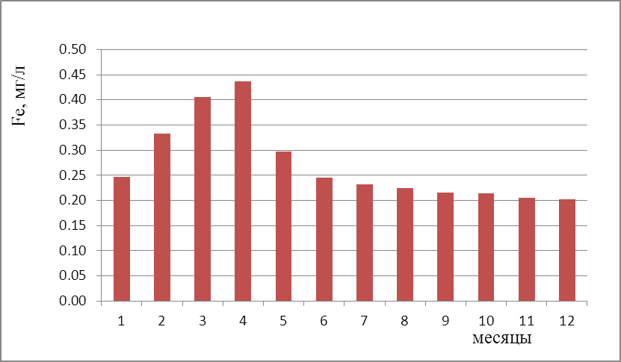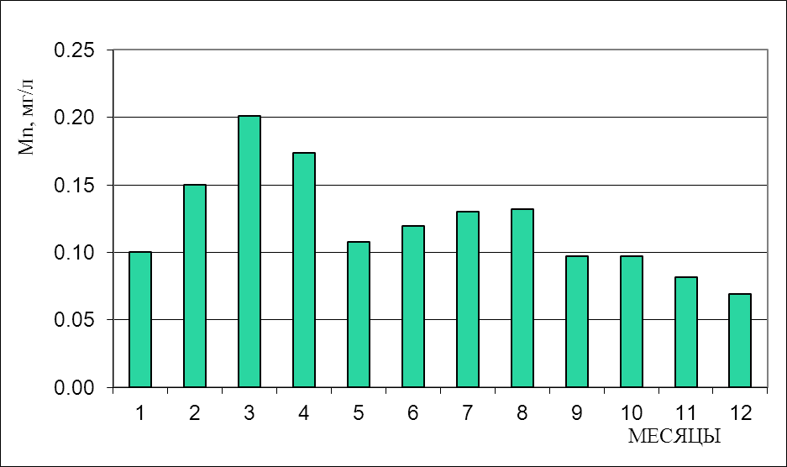

Рис. 3.2.4. Внутригодовое распределение железа и марганца в пункте 1 п/п

Анализ многолетних колебаний железа и марганца в водохранилищах водораздельного бьефа (пункты Пестово и водозаборы Учинского водохранилища (рис.3.2.5. и 3.2.6.) показывает, что отмеченные закономерности внутригодового хода сохраняются не только после Иваньковского водохранилища, но и в водохранилищах водораздельного бьефа. Минимумы и максимумы элементов приходятся на те же месяцы, что и на предыдущих постах. Минимум содержания железа отмечен в августе – 0,18 мг/л, марганца в январе – 0,04 мг/л. На водозаборе «ЛГЭС» содержание железа колеблется от 0,10 до 0,23 мг/л с максимумом в апреле, марганца – 0,04 до 0,12 мг/л. Наблюдается резкое понижение концентраций марганца в июне до 0,07 мг/л. Следует заметное уменьшение весенних максимумов во внутригодовых колебаниях железа и марганца. Оно составляет для железа 0,05 мг/л у ЛГЭС по сравнению с Иваньковским и Пестовским водохранилищами, для марганца 0,8 мг/л.

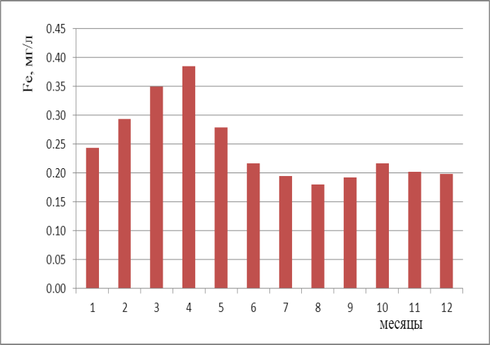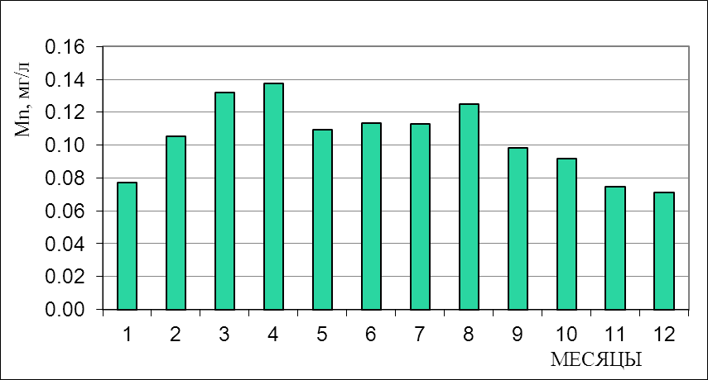

Рис.3.2.5. Внутригодовое содержание железа и марганца в пункте Пестово

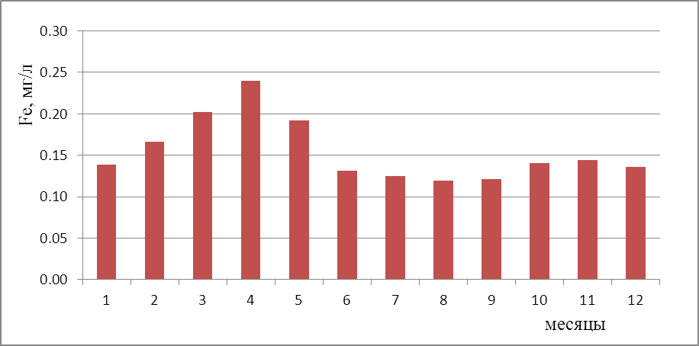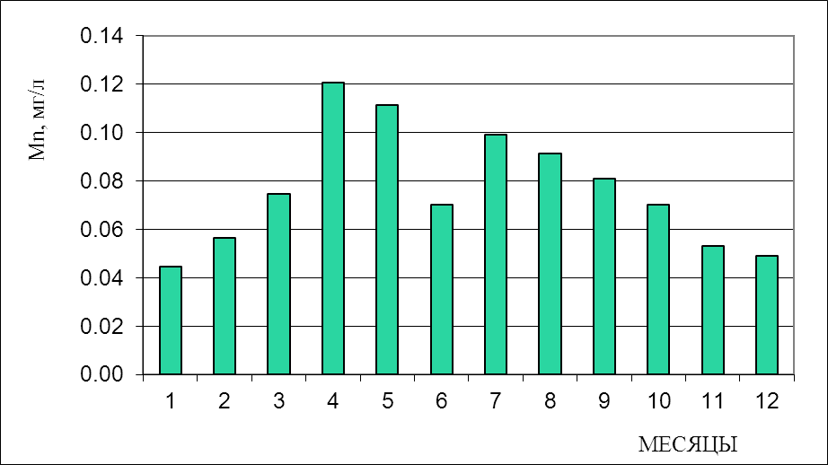

Рис. 3.2.6. Внутригодовое содержание железа и марганца в пункте водозабор «ЛГЭС»

Из проанализированных выше графиков можно сделать вывод, что самые высокие концентрации железа и марганца поступают в систему водохранилищ Волжского водоисточника с речными водами в период половодья. Наивысших значений концентраций элементы достигают в марте – апреле. После прохождения половодья, в мае, наблюдается резкое понижение концентраций. Минимум содержания элементов приходится на период зимней межени – с ноября по февраль. Важно, что эти закономерности сохраняются и в водохранилищах – как в базовом Иваньковском, так и водохранилищах водораздельного бьефа какала им. Москвы вплоть до водозаборов водопроводных станций. В июле - августе во всех пунктах наблюдается небольшое повышение содержания марганца, в отличие от железа. Возможно, это связано со смывом его с водосбора паводочными водами, что подчеркивает значение водосбора в формировании концентраций марганца. Железо ведет себя более стабильно, и таких повышений у него в период летне-осенней межени не наблюдается.

**3.3. Пространственные изменения железа и марганца в системе Волжского источника водоснабжения г. Москвы.**

Изменения качества воды в отдельных водных объектах Волжской системы водоснабжения можно проанализировать сопоставлением среднемноголетних значений показателей качества воды в отдельных пунктах наблюдений, в которых ряды наблюдений однородны, т.е. имеют одинаковую длительность. Для 6-ти таких основных пунктов изменение концентраций железа показано на рис. 3.3.1. и 3.3.2.

Наибольшие значения концентраций железа (до 0,4 мг/л) наблюдаются в реке Тверце. Причина максимума в р. Тверца состоит в том, что повышенное содержание железа наблюдается в водах болот, а водосбор р. Тверца характеризуется значительно более высокой заболоченностью, чем водосбор р. Волга. Поэтому заметно меньшие среднемноголетние концентрации отмечены в реке Волге (0,27 мг/л)., а в д. Городня – ниже слияния Волги и Тверцы среднемноголетняя величина содержания железа составляет 0,32 мг/л. Далее по тракту водоисточника отмечается постепенное снижение концентраций железа – после Иваньковского водохранилища концентрации железа уменьшаются до 0,27 мг/л и становятся такими же как в р. Волга. В водохранилищах водораздельного бьефа на участке канала им. Москвы Икшинского и Пестовского водохранилищ снижение концентраций железа невелико – с 0,27 до 0,24 мг/л. А в Учинском водохранилище происходит наиболее заметное снижение концентраций железа с 0,24 мг/л до 0,15 мг/л, т.е. почти на 40%. Причина такого заметного эффекта самоочищения в Учинском водохранилище – резкое замедление водообмена в этом водохранилище, в результате чего происходит осаждение окисного взвешенного железа в водоеме.

Рис. 3.3.1 Изменение содержания железа в каждом пункте наблюдений

Изменения среднемноголетних концентраций марганца по тракту системы водоснабжения представлены на рис.3.3.2.

В отличие от железа марганец меньше связан с болотными водами, поэтому его концентрации в Тверце лишь немногим больше, чем в Волге. Но главной особенностью марганца является его заметное и значимое увеличение в пункте Городня и, особенно, после Иваньковского водохранилища. Вполне вероятно причина марганца в Городне - влияние сточных вод г. Твери. Это влияние уже отмечалось в специальных экспедиционных исследованиях качества воды Иваньковского водохранилища [2].

Несколько отличается от закономерностей пространственного распределения железа сравнительно большое снижение содержания марганца на участке водохранилищ водораздельного бьефа, в то время как в Учинском водохранилище снижение концентраций марганца – максимально. Учитывая сходные закономерности миграции этих элементов можно предположить идентичность причин их снижения при замедлении стока в Учинском водохранилище.

Минимум концентрации (0,07 мг/л) – отмечен на выходе из Учинского водохранилища. В среднем по пунктам Волжской системы водоснабжения содержание марганца колеблется от 0,06 до 0,12 мг/л.

Рис.3.3.2. Изменение содержания марганца в каждом пункте наблюдений

Определенный интерес представляет также анализ пространственных изменений степени изменчивости концентраций железа и марганца в водоисточнике. Степень изменчивости при наличии длинных рядов наблюдений можно характеризовать величиной дисперсии:

D (х) = m*(Xi – mXi),

где m –мат ожидание (среднемноголетнее значение концентраций Fe или Mn), Xi – случайная величина (концентрация Fe или Mn).

Как правило, в реках колебания элементов должны быть выше, чем в водохранилищах, так как в реке происходит постоянная смена генетических типов питающих ее вод. Из графика (рис.3.3.3.) видно, что наибольшая дисперсия концентраций железа происходит в реке Тверце. В реке Волге колебания меньше. Далее в водохранилищах происходит естественное сглаживание колебаний вследствие замедления водообмена и дисперсии концентраций железа и марганца снижаются. Минимум дисперсий, естественно, отмечен на выходе из Учинского водохранилища.

Рис.3.3.3.Дисперсия концентраций железа в каждом пункте наблюдений

Рис.3.3.4.Дисперсия концентраций марганца в каждом пункте наблюдений

Коэффициенты вариации (отношение дисперсии к среднемноголетней величине) в системе Волжского источника водоснабжения до пункта г. Икша на канале им. Москвы выше у марганца, чем у железа, после прохождения этого пункта картина меняется и наблюдается превышение Cv железа над марганцем (табл.3.3.1.).

Таблица 3.3.1. Распределение Cv концентраций железа и марганца в системе Волжского источника водоснабжения

|  |  |  |
| --- | --- | --- |
| Пункт | Cv (Fe) | Cv (Mn) |
| р.Волга (г.Тверь) | 0.293 | 0.46 |
| р.Тверца (г. Тверь) | 0.290 | 0.43 |
| р. Волга (д.Городня) | 0.265 | 0.39 |
| Канал им. Москвы (1 паромная переправа) | 0.282 | 0.33 |
| Канал им. Москвы (7 паромная переправа) | 0.244 | 0.39 |
| Канал им. Москвы (г. Икша) | 0.286 | 0.26 |
| Канал им. Москвы (13 паромная переправа) | 0.327 | 0.32 |
| Учинское вдхр. (Водосп."Пестово") | 0.323 | 0.30 |
| Клязьмиское вдхр. (Чиверево) | 0.250 | 0.16 |
| Клязьмиское вдхр. (водозаб. Клязьма) | 0.316 | 0.24 |
| Учинское вдхр. (Водозаб. "Уча") | 0.330 | 0.26 |
| Учинское вдхр. (Водозаб. "ЛГЭС") | 0.338 | 0.30 |

**3.4. Многолетние изменения содержания железа и марганца в каждой точке наблюдений.**

Многолетние наблюдения за содержанием железа и марганца позволяют проанализировать тенденции колебаний этих элементов за почти 50-летний период. Колебания среднегодовых значений рассматриваемых элементов в реках Волга и Тверца показаны на рис. 3.4.1., 3.4.2., 3.4.3.

Размах среднегодовых колебаний концентраций железа в р. Волга и р. Тверца с 1957 по 2004 гг. составляет около 0,4 мг/л, марганца – 0,14 мг/л.

Графики (рис.3.4.1. и 3.4.2.) показывают, что содержание железа сильно возрастает с 1975 по 1981 гг. с понижением концентраций в 1980 г. Максимум приходится на 1977 г. На реке Волге он достигает 0,45 мг/л, на реке Тверце – 0,75 мг/л. Явные минимумы в двух реках отмечены в 1984 и 1994 гг. В реке Волге в 1984 году концентрация железа составляет 0,14 мг/л, в 1994г. - 0,17 мг/л; на реке Тверце в 1984 г. – 0,28 мг/л, в 1994 г. – 0,22 мг/л. Два максимума содержания железа приходится на периоды с 1986 по 1988 гг. и с 1996 по 1999 гг.

Содержание марганца в реках Волга и Тверца колеблется в пределах от 0,02 до 0,15 мг/л. Возрастание концентраций марганца происходит в короткий многоводный период с 1982 по 1984 гг. Эту тенденцию показывает линия тренда на каждом графике, с коэффициентом корреляции 0,85 в пункте р. Волга г. Тверь и 0,75 в пункте р. Тверца г. Тверь.

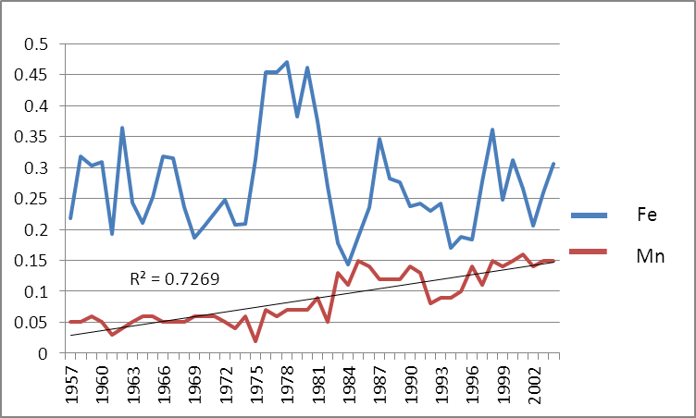

Рис.3.4.1. Многолетние изменения железа и марганца в пункте р. Волга г. Тверь

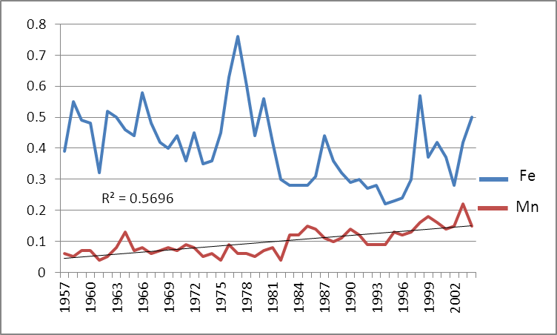

Рис.3.4.2.Многолетние изменения железа и марганца в пункте р. Тверца г. Тверь

В пункте водозабор «ЛГЭС» (рис.3.4.3.) наблюдается понижение концентраций железа (на 0,2-0,5 мг/л) и марганца (на 0,05-0,1 мг/л) по сравнению с концентрациями в Иваньковском водохранилище. Пики подъема содержания элементов здесь приходятся на годы: с 1958 по 1969, с 1984 по 1993, а также в 1997 и 1998 гг. Максимум содержания железа также приходится на 1977 и 1978 гг. и составляет 0,25-0,27 мг/л. У марганца два характерных пика: в 1965 г. – 0,12 мг/л и в 1999-2000 гг.– 0,14 мг/л. Минимумы содержания железа составили < 0,1 мг/л в 1969 и 1996 гг., марганца (<0,05 мг/л) – в 1958 и 1974 гг.

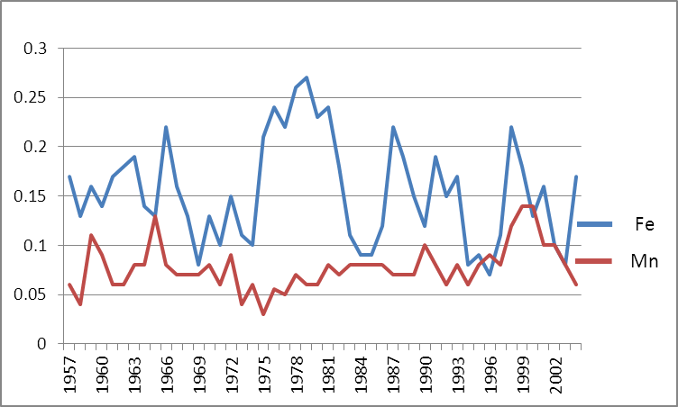

Рис.3.4.3. Многолетние изменения железа и марганца в пункте водозабор «ЛГЭС»

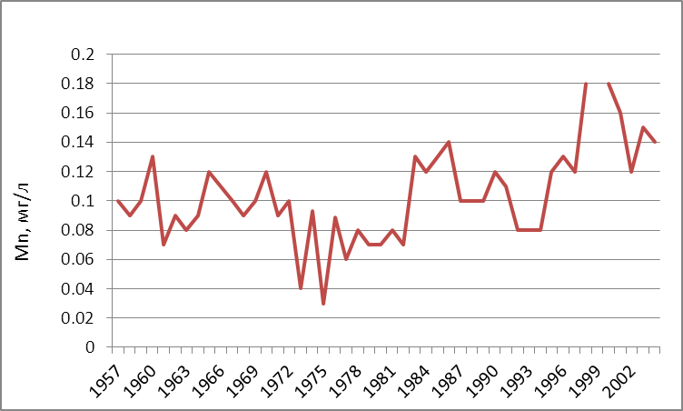

Рис.3.4.4. Многолетний ход концентраций марганца в пункте Пестово

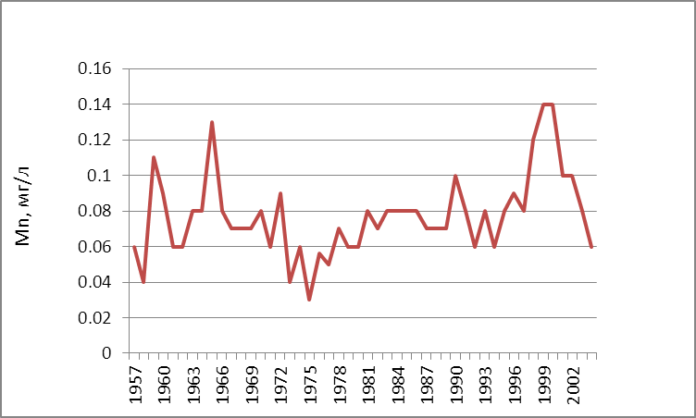

Рис.3.4.5. Многолетний ход концентраций марганца в пункте водозабор «ЛГЭС»

В целом в реках Волга и Тверца выявляются четкие многолетние тенденции. Однако, если для железа характерно снижение среднегодовых концентраций, то у марганца наблюдается устойчивый рост концентраций. Это и вызвало беспокойство технологов водопроводных станций, которые столкнулись с проблемами водоподготовки. К сожалению, причина этого многолетнего роста пока не ясна. Трудно объяснить рост марганца антропогенным влиянием, т.к. в последние годы везде наблюдается спад производства и снижение сбросов сточных вод. Однако, примечательно, что у водозаборов станций (ЛГЭС, Пестово) эти тенденции слабее, чем в реках (рис.3.4.4. и 3.4.5.). Следовательно, водохранилища системы водоснабжения несколько «гасят» неблагоприятные тенденции марганца. Без наличия длинной цепи водохранилищ колебания марганца в Волге и Тверце доставляли бы станциям водоподготовки гораздо больше проблем.

**3.5.Связь содержания железа и марганца со стоком воды в реках Волга и Тверца.**

Характерной чертой гидрохимии биогенных элементов в поверхностных водах суши является наличие гистерезиса в зависимости “концентрация С – расход Q” (рис.3.5.1.). При этом гистерезис тем сильнее выражен, чем выше коэффициент биологического накопления. Причина этого заключается в разложении за осенне-зимний период растительного опада, приводящего к мобилизации биогенных элементов, связанных с органическим детритом. При деструкции органического детрита марганец высвобождается в форме подвижного Mn2+, который устойчив в это время в условиях земной поверхности, поскольку вегетационный период еще не начался, а из-за относительно низких температур микробиологическая деятельность ослаблена. В результате, как показывают лабораторные эксперименты, первые порции талых вод обогащены марганцем . Очевидно, что в случае поступления больших количеств таких вод в водоем концентрация марганца может существенно увеличиться и превысить уровень ПДК.

*С*

*а*

*б*

*Q*

Рис. 3.5.1.Гистерезис концентраций биогенных элементов в речной воде во время весеннего половодья: *а* – подъем половодья, *б* – спад половодья

В нашей работе была поставлена задача найти этот гистерезис на примере рек Волга и Тверца выше Иваньковского водохранилища в весенний период.

Экспериментальный материал для сопоставления водного стока и стока железа и марганца подбирался следующим образом. Мониторинг водоисточника не приурочен к фазам водного стока, поэтому во все годы наблюдений анализировались гидрографы стока и выделялась фаза стока (подъем или спад половодья), на которую выпадала дата отбора проб воды. В некоторые годы на одну фазу стока приходилось более одного отбора проб, поэтому число точек на графиках превышает число лет наблюдений. Значения расхода воды для каждой фазы половодья сопоставлялись с измеренными концентрациями железа и марганца в реках Волга и Тверца в г.Твери. Расходы воды относятся:

- для р.Волга к створу г.Старица,

- для реки Тверца к створу д.Медное.

Это, однако, не оказывает влияние на поиск закономерностей, поскольку на участке г.Старица-г.Тверь и д.Медное-г.Тверь существенных изменений в условиях формирования водного стока не отмечается, поэтому синхронизация расходов воды в этих створах очевидна.

Для подъема половодья обнаруженная связь марганца и железа с расходами воды показана на рис. 3.5.2. , для спада половодья – на рис. 3.5.3.

|  |  |
| --- | --- |
|  |  |
|  |  |

Рис. 3.5.2. Связь железа и марганца с расходами воды рр. Волга и Тверца в фазу подъема половодья

|  |  |
| --- | --- |
|  |  |
|  |  |

Рис. 3.5.3. Связь железа и марганца с расходами воды рек Волга, Тверца в фазу спада половодья

Как видно из рисунков, концентрации железа и марганца обнаруживают достаточно тесную связь с расходами воды в период половодья. При этом величина наклона прямолинейной связи в фазу подъема значительно выше, чем в фазу спада. Это подтверждает теоретический гистерезис формы этой связи. Следовательно, вынос марганца и железа с территории водосбора происходит значительно интенсивнее в момент нарастания расходов воды, т.е. при подъеме половодья. В таблице 3.5.1. сведены средние значения соответствующих характеристик для рассматриваемых фаз речного стока.

Таблица 3.5.1.Концентрации марганца и железа в реках Волга и Тверца в периоды половодья.

|  |  |  |  |  |
| --- | --- | --- | --- | --- |
| Фаза стока | Р.Тверца | | Р.Волга | |
| Железо | Марганца | Железо | Марганец |
| Подъем половодья | 0,63 | 0,120 | 0,85 | 0,073 |
| Спад  половодья | 0,56 | 0,074 | 0,49 | 0,065 |

В обеих реках средние значения концентраций рассматриваемых элементов переменной валентности выше на стадии подъема половодья, причем это превышение больше для железа в р. Волга, а для марганца в р. Тверца. Осредненные расходы воды оказались несколько более высокими в период подъема половодья, что связано с закономерностью формирования стока рек в период снеготаяния – быстрый и бурный подъем, затем медленный плавный спад.

**Глава IV. Балансы железа и марганца в Иваньковском и Учинском водохранилищах**

**4.1. Методика расчета баланса железа и марганца в водохранилищах.**

Для оценки влияния водохранилищ на сток железа и марганца в работе применялся метод водного баланса, состоящий в сопоставлении приходных и расходных частей баланса. Приток и отток элементов из водохранилища определяется методом расчета стока растворенных веществ, который представляет собой произведение концентрации искомого химического компонента на входящем и выходящем створе водохранилища на водный сток в этом створе.

Расчет годовых балансов проводился по среднемесячным величинам концентраций железа и марганца в следующих пунктах наблюдений: р. Волга г. Тверь, р. Тверца г. Тверь, 1п/п, Пестово, водозабор «ЛГЭС», водозабор «Уча» и среднемесячным расходам воды в Иваньковском и Учинском водохранилищах за 48-летний период наблюдений с 1957 по 2004 гг.

Баланс железа и марганца для водохранилищ рассчитывается по следующему уравнению:

T(Cвх*Qвх) = T(Cвых*Qвых)±∆W, где

T – расчетный период (с)

Cвх,вых – среднемесячные концентрации железа и марганца во входящем и выходящем створах (мг/л)

Qвх,вых – расход воды во входящем и выходящем створах (м3/с)

∆W – изменение запаса железа и марганца в водохранилище (т)

Водосбор Иваньковского водохранилища имеет площадь 41000 км2. Для расчета приходной части баланса Иваньковского водохранилища водосбор был разделен на 2 части: На Волжскую и Тверскую. К Волжской части относятся притоки Шоша и Лама, к Тверской – реки Созь и Орша. Площадь доли Волжской части рассчитывается, как:

F = FВолги(до г.Тверь)+FЛама+FШоша+Fбок = 24536+2330+3080+2654 = 32600 (км2)

Площадь доли Тверской части рассчитывается по уравнению:

F = FТверцы(до г.Тверь)+FСозь+FОрша = 6510+306+752 = 8400 (км2)

Следовательно, доля Волжской части от водосбора Иваньковского водохранилища составляет 79%, доля Тверской части – 21%.

Для определения суммарного притока воды в водохранилище мы использовали данные декадных водных балансов, рассчитываемых в Управлении Канала им. Москвы.

Далее суммарный месячный приток воды в водохранилище был пропорционально поделен на Волжскую и Тверскую части в зависимости от площади. Общий приток железа и марганца в водохранилище был рассчитан следующим образом:

CВ*WВ+Cт*Wт= ∑Приток, где

CВ – среднемесячные концентрации железа и марганца на посту р. Волга г. Тверь (мг/л)

Cт – среднемесячные концентрации железа и марганца на посту р. Тверца г. Тверь (мг/л)

WВ – объем притока воды с Волжской части бассейна (млн м3)

Wт – объем притока воды с Тверской части бассейна (млн м3)

∑Приток – суммарный приток железа и марганца в водохранилище (т)

Для расчета расходной составляющей баланса были использованы среднемесячные данные концентраций элементов и расходов воды на посту 1 паромная переправа. Таким образом, сброс из водохранилища железа и марганца рассчитывался как:

C1п/п*Wотток = Отток, где

C1п/п – среднемесячные концентрации элементов на посту 1 п/п (мг/л)

Wотток – объем стока воды из Иваньковского водохранилища (млн м3)

Отток – сброс железа и марганца из водохранилища (т)

Из этого следует, что изменение запаса железа и марганца (R=ΔW) в Иваньковском водохранилище рассчитывается по следующей формуле:

R = CВ*WВ+Cт*Wт - C1п/п*Wотток.

Уравнение для расчета баланса железа и марганца в Учинском водохранилище выглядит так:

R = CПестово*Wвх – ((CУча+CЛГЭС)/2)*Wвых, где

CПестово*Wвх = Приток– приходная часть баланса элементов в водохранилище

CПестово – среднемесячные концентрации железа и марганца на посту Пестово (мг/л)

Wвх – объем притока воды в Учинское водохранилище (млн м3)

Для расчета объема притока воды в Учинское водохранилище (Wвх) была использована кривая объемов этого водохранилища. По среднемесячным уровням воды в водохранилище с кривой снимались среднемесячные объемы воды. По формуле:

∆W=Wтек-Wпред, где

Wтек – объем воды в текущий месяц (млн м3)

Wпред – объем воды в предыдущий месяц (млн м3)

рассчитывалось изменение объема воды от месяца к месяцу.

Далее к значениям объема оттока воды из Учинского водохранилища за каждый месяц прибавлялось изменение объема воды (∆W).

Расходная часть баланса представляет собой произведение среднего арифметического концентраций на постах водозабор «Уча» водозабор «ЛГЭС» и объема стока воды из Учинского водохранилища:

(CУча+CЛГЭС)/2*Wвых = Отток, где

CУча – среднемесячные концентрации железа и марганца на посту водозабор «Уча»

CЛГЭС – среднемесячные концентрации железа и марганца на посту водозабор «ЛГЭС»

Wвых – объем стока воды из Учинского водохранилища

Отток – сток железа и марганца из Учинского водохранилища.

**4.2. Анализ балансов железа и марганца в Иваньковском и Учинском водохранилищах.**

Анализ балансов железа и марганца в водохранилищах позволяет оценить влияние водного режима водохранилищ на трансформацию элементов.

Результаты расчета месячных балансов железа и марганца по градациям аккумуляции представлены в приложениях 1,2 – для Иваньковского вдхр., 3,4 – для Учинского.

При наличии длинных рядов рассчитанных аккумуляций определенный интерес представляет проанализировать многолетний ход балансов железа и марганца в водохранилищах.

Даже при сезонном регулировании стока при замедлении водообмена в Иваньковском водохранилище происходит аккумуляция железа. Механизм этих превращений следующий: в водохранилище при благоприятных условиях окисления закисные растворимые форма двухвалентного железа переходят в нерастворимые формы трехвалентного железа, которые осаждаются на дно за время пребывания воды в водохранилищ.

Из рис.4.2.1. видно, что в водохранилище наблюдается положительный баланс железа практически за весь период наблюдений. Самый большой приток железа наблюдался с 1975 по 1981 гг. Диапазон колебаний среднемесячных значений балансов железа составляет от – 400 до 2000 тонн, марганца – от -800 до 800 тонн. Как показывает график, марганец в отличие от железа практически не задерживается в водохранилище. Его баланс отрицательный на протяжении всего периода наблюдений. Эти отрицательные значения баланса марганца позволяют предположить наличие внутриводоемных источников марганца.

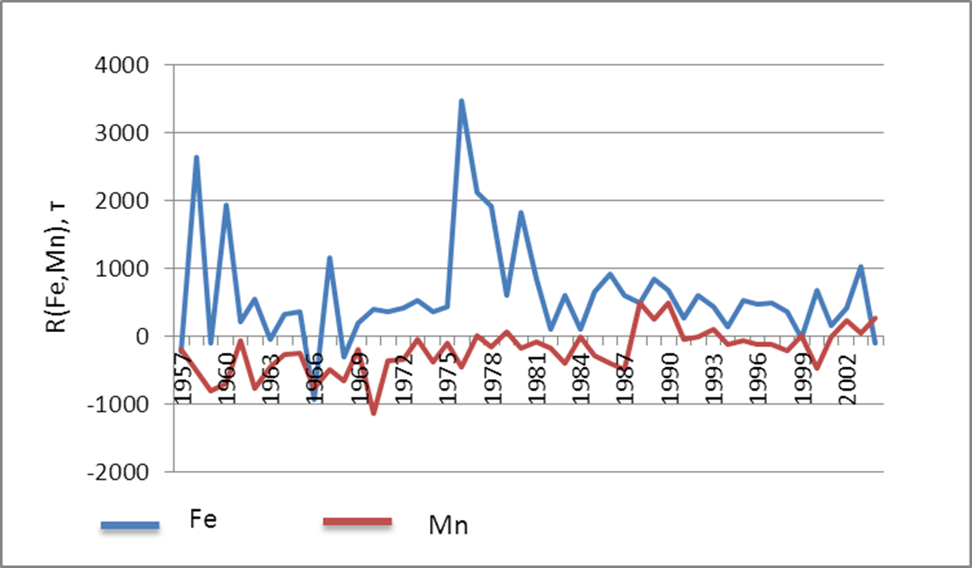

Рис.4.2.1. Многолетний ход баланса железа и марганца в Иваньковском водохранилище

Трансформированная Иваньковским водохранилищем вода попадает в канал им. Москвы, где расположены посты: 7 паромная переправа и г. Икша, на которых содержание железа и марганца, как правило, изменяется незначительно. То есть до водохранилищ водораздельного бьефа трансформации железа и марганца не происходит.

Диапазон колебаний среднемесячных балансов железа и марганца в Учинском водохранилище составляет от -10 до 24 тонн. В этом водохранилище происходит резкое замедление водообмена, поэтому нерастворимые соединения этих элементов с более высокой валентностью там частично осаждаются. Это доказывает рис. 4.2.2., на котором видно, что балансы железа и марганца положительными наблюдается практически в течение всего года. Однако до 1982 года колебания балансов элементов ведут себя по-разному. Основное различие отмечается с 1975 по 1985 гг., где баланс железа все время положительный и достигает высоких значений (20 - 24 тонн), а баланс марганца, напротив, уменьшается и в отдельные годы (1979 и 1981 гг.) уходит в отрицательный.

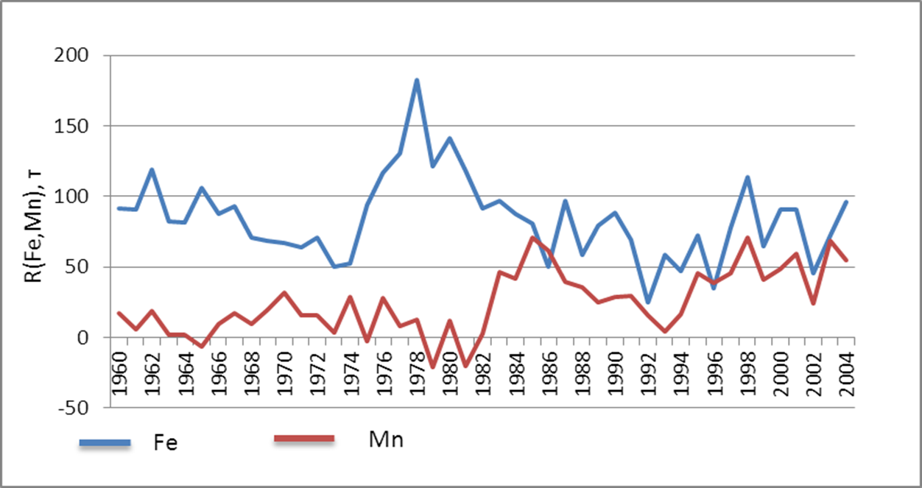

Рис.4.2.2. Многолетний ход баланса железа и марганца в Учинском водохранилище

Поскольку мы рассчитывали месячные балансы, определенный интерес представляет анализ внутригодового распределения балансов железа и марганца в Иваньковском и Учинском водохранилищах. Для этого месяцы были объединены в сезоны по следующему принципу:

- Весна – апрель - май

- Лето-Осень – июнь - октябрь

- Зима – ноябрь - март

В Иваньковском водохранилище наибольший положительный баланс железа наблюдается в весенний период, когда происходит максимальное поступление его с водосбора и с притоками в водоем. Значения суммарных аккумуляций железа в этот период достигают более 2500 тонн. Основной приток элемента на протяжении всего периода наблюдений приходится на апрель. В летне-осенний период суммарный баланс железа достигает 5000 тонн, а в зимний сброс железа из водохранилища незначительно превышает приток. В этот меженный период поступление железа в небольших количествах происходит в основном из грунтовых вод, а само водохранилище незначительно задерживает эти элементы. Поэтому наблюдается резкое снижение баланса железа в эти периоды. В летне-осенний период баланс еще положительный, так как в этот период происходит приток железа с водосбора с паводочными водами.

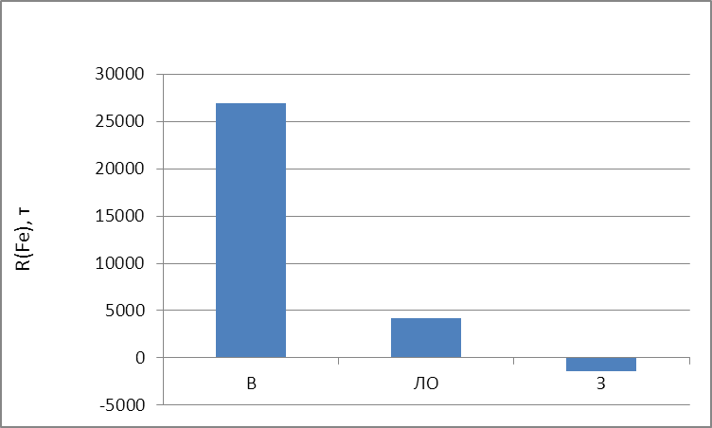

Рис.4.2.3. Внутригодовое распределение баланса железа в Иваньковском водохранилище

Из рис.4.2.4. следует, что суммарный баланс марганца отрицательный во все сезоны года, причем самых низких значений (-3500 тонн) он достигает в зимний период, чуть меньшие значения в летне-осенний и -1500 тонн весной. Из возможных внутренних источников марганца в этом водохранилище можно предположить три – 1) поступление марганца при разложении растительности в сильно заросшем макрофитами Шошинском плесе, 2) поступление марганца из донных отложений водохранилища и 3) переоценка притока марганца с водами Сози и Орши, которые мы отнесли к тверецкой части притока. Наиболее вероятным нам представляется первый источник, т.к. максимальные отрицательные значения баланса наблюдаются в зимний период при активном разложении растительности.

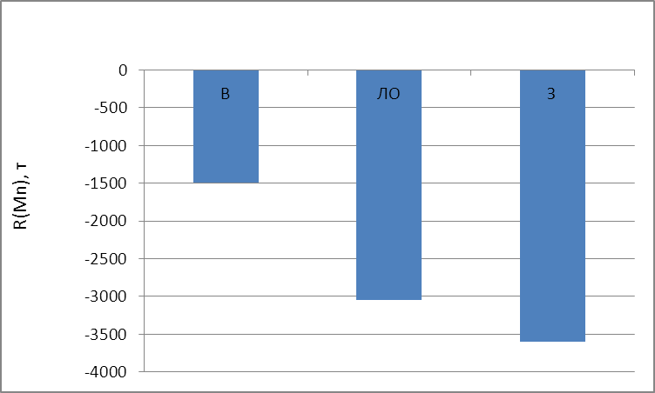

Рис.4.2.4. Внутригодовое распределение баланса марганца в Иваньковском водохранилище

Как видно из графиков 4.2.5. и 4.2.6. в Учинском водохранилище самые высокие значения суммарных балансов железа (до 1400 тонн) и марганца (500 тонн) наблюдаются в зимний период. Так как в конце этого сезона года водохранилище немного срабатывается, а концентрации изменяются незначительно. Чуть меньшие значения балансов железа приходятся на летне-осенний период и достигают 1300 тонн и 1000 тонн в весенний период. Баланс марганца невысоких значений (100 тонн) достигает в летне-осенний период.

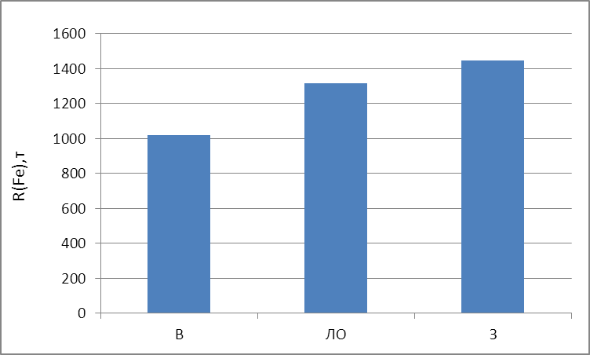

Рис.4.2.5. Внутригодовое распределение баланса железа в Учинском водохранилище

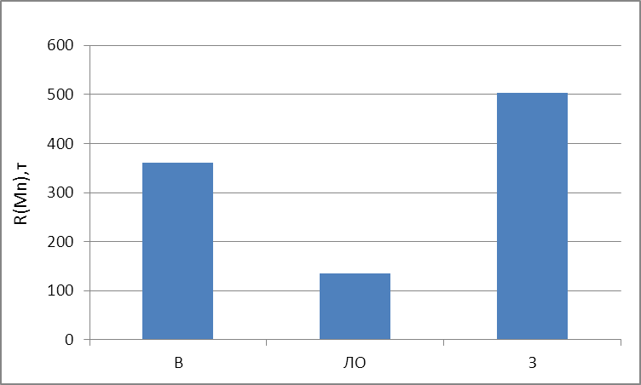

Рис.4.2.6. Внутригодовое распределение баланса марганца в Учинском водохранилище

Иваньковское и Учинское водохранилища оказывают немалое влияние на трансформацию железа и марганца в канале им. Москвы. Однако, если балансы железа положительны практически во все сезоны года в рассматриваемых водохранилищах, то у марганца постоянно в Иваньковском и иногда в Учинском водохранилище наблюдаются отрицательные балансы, видимо, связанные с наличием внутренних источников марганца в виде поступления этого элемента из разлагающихся макрофитов.

**4.3. Влияние водообмена на изменение содержания железа и марганца в Иваньковском и Учинском водохранилищах**

Интенсивность внешнего водообмена водохранилища – главный фактор аккумуляции железа и марганца в водохранилище, т.к. нерастворимые взвешенные формы этих элементов за время пребывания в водохранилище оседают на дно водоема. Водообмен Иваньковского водохранилища колеблется в связи с колебаниями водности года, водообмен Учинского водохранилища изменялся в соответствие с изменением отбора воды из него в зависимости от потребностей в воде водопроводных станций. Поэтому в нашей работе сделана попытка оценить влияние этих колебаний водообмена на величину трансформации железа и марганца в водохранилищах

Коэффициент водообмена рассчитывался по следующей формуле:

Kв=(Пр+От)/2W, где

Пр – приток воды в водохранилище (млн м3)

От – отток воды из водохранилища (млн м3)

W – объем воды в водохранилище (млн м3)

Простейший путь оценки трансформации химических веществ – это вычисление удерживающей (самоочищающей) способности водоеме по относительному снижению концентраций в водоеме. Мы использовали для этих оценок среднегодовые концентрации

На рис.4.3.1. прослеживается связь между коэффициентом водообмена и отношением разницы концентраций железа во входном и выходном створах водохранилища к концентрации во входном створе. В Иваньковском водохранилище в качестве входного створа взяты концентрации железа с пункта р. Тверца г. Тверь, выходного – 1 п/п. Из графика видно, что с увеличением коэффициента водообмена происходит отток железа из водохранилища.

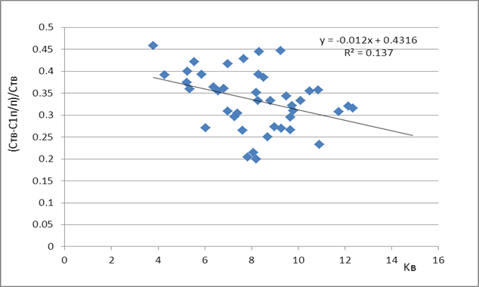

Рис.4.3.1. Связь (Cтв-C1п/п)/Cтв железа с Kв в Иваньковском водохранилище

В Учинском водохранилище такая связь у железа прослеживается более четко, чем в Иваньковском (рис.4.3.2.). Коэффициент корреляции в этом водохранилище составляет 0,69.

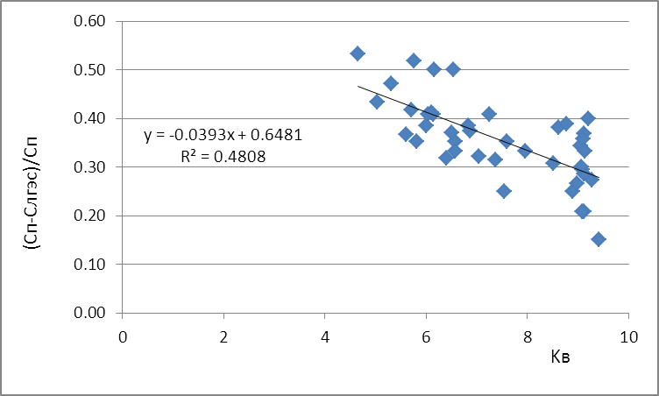

Рис.4.3.2. Связь (Cп-C1лгэс)/Cп железа с Kв в Учинском водохранилище

Для марганца подобные связи оказались незначимыми, что еще раз подчеркивает, что для марганца проявляются определенные особенности миграции, еще до конца не исследованные.

В поисках факторов аккумуляции железа и марганца в водохранилищах мы предположили, что на интенсивность баланса может влиять абсолютная величина притока элемента в водохранилище. С этой целью проанализированы связи годовых величин аккумуляции элементов с годовой нагрузкой (суммарным притоком) их в водохранилище. Эти связи оказались значимыми (рис.4.3.3., 4.3.4., 4.3.5.).

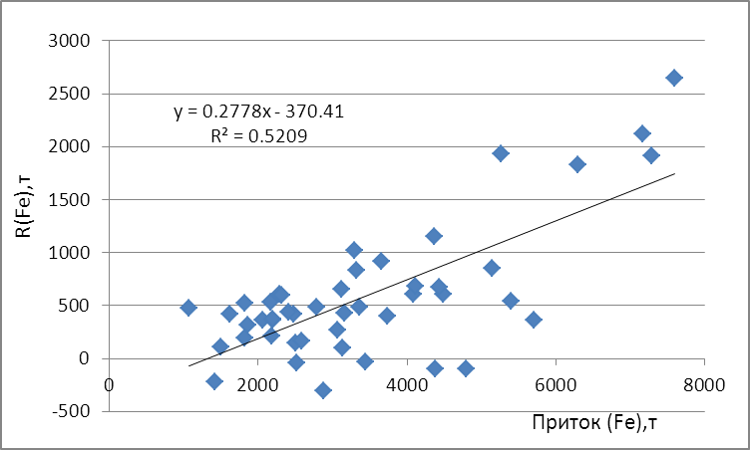

Рис.4.3.3. Связь баланса железа с суммарным притоком железа в Иваньковском водохранилище

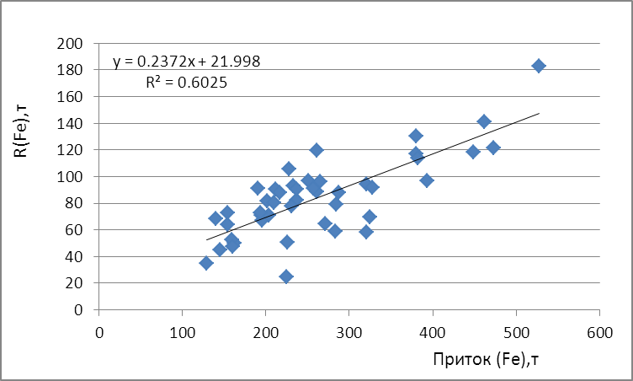

Рис.4.3.4. Связь баланса железа с суммарным притоком железа в Учинском водохранилище

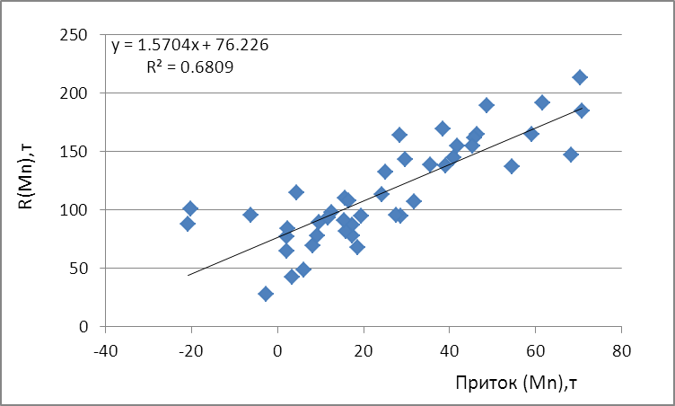

Рис.4.3.5. Связь баланса марганца с суммарным притоком марганца в Учинском водохранилище

Подобные связи раньше обнаруживались в Учинском водохранилище для фосфора [Даценко, 2007], а теперь получены и для железа и марганца. По всей видимости, существование этих положительных связей приводит к тому, что затушевываются связи между аккумуляцией (балансом) и интенсивностью водообмена в Иваньковском, так и в Учинском водохранилищах (рис.4.3.6., 4.3.7.), которые в нашем исследовании оказались статистически незначимыми.

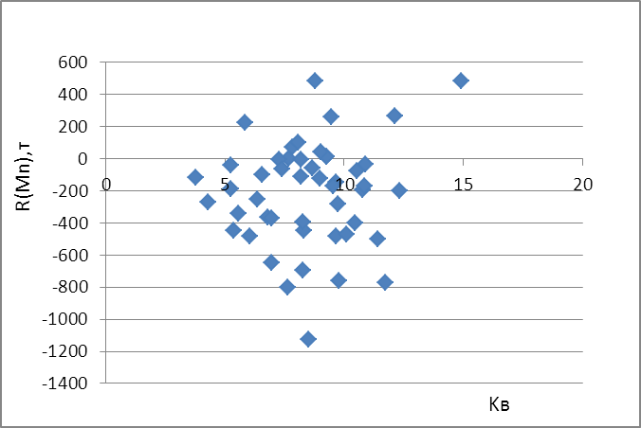

Рис.4.3.6. Связь баланса марганца с коэффициентом водообмена в Иваньковском водохранилище

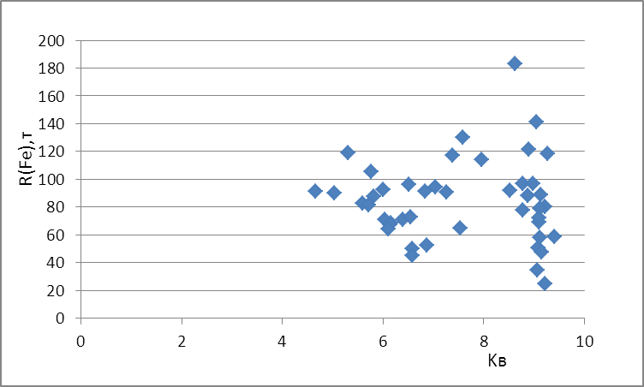

Рис.4.3.7. Связь баланса железа с коэффициентом водообмена в Учинском водохранилище

Таким образом, как Иваньковское, так и Учинское водохранилища играют важную роль в самоочищении источника водоснабжения от железа и марганца. Максимальный эффект самоочищения, превышающий 50% в Учинском водохранилище наблюдался при низких значениях коэффициента водообмена, в начальный период эксплуатации водоисточника, а затем с ростом подачи воды в город и ростом коэффициента водообмена он снижался.

**4.4. Балансовая оценка роли собственного водосбора в содержании марганца в водохранилищах водораздельного бьефа.**

В связи с повышением внимания к контролю за железом и марганцем в воде Волжского источника водоснабжения, Мосводоканалом в 2005 и 2006гг. были организованы наблюдения за концентрациями этих элементов в притоках водохранилищ водораздельного бьефа – реках Клязьма, Уча и Вязь. Полученные данные позволяют рассчитать балансы железа и марганца в водохранилищах водораздельного бьефа (Икшинском, Пестовском, Пяловском, Клязьминском) и оценить роль местного водосбора этих водохранилищ в формировании качества воды водоисточника. Расчетами балансов на этом участке системы можно установить долю вносимых с притоками химических соединений железа и марганца от общего притока этих веществ по каналу им. Москвы с водосбора Верхней Волги.

Для расчетов водного притока была использована простая методика оценки среднемесячных значений расходов воды в реках по модулю стока, определяемому по данным гидрологических наблюдений за стоком р. Волга. Площади водосборов этих трех небольших притоков водохранилищ водораздельного бьефа приведены в Гидрологической изученности для района.

Для расчета балансов мы использовали среднемноголетние типовые расходы рек по месяцам. Период осреднения составил 20 лет (1984-2004гг.). Боковой приток рассчитывался как неизвестный член водного баланса водохранилищ, рассчитываемый ежедекадно в ГУП «Канал им. Москвы». Результаты расчета среднемесячных расходов воды (м3/с) по притокам, а также расходы по перекачке воды из Иваньковского водохранилища (шлюзу №6 канала им.Москвы) приведены в таблице 4.4.1.

Таблица 4.4.1.Среднемесячные расходы воды (м3/с) в притоках водохранилищ водораздельного бьефа

|  |  |  |  |  |  |
| --- | --- | --- | --- | --- | --- |
| Месяц | Клязьма | Уча | Вязь | Ольшанка | Канал – шлюз №6 |
| Январь | 9.634 | 2.209 | 1.826 | 0.713 | 180.267 |
| Февраль | 9.721 | 2.229 | 1.842 | 0.719 | 165.376 |
| Март | 18.38 | 4.213 | 3.484 | 1.36 | 164.9 |
| Апрель | 34.187 | 7.837 | 6.48 | 2.53 | 194.92 |
| Май | 12.259 | 2.81 | 2.324 | 0.907 | 214.314 |
| Июнь | 8.26 | 1.894 | 1.565 | 0.611 | 213.843 |
| Июль | 7.938 | 1.82 | 1.504 | 0.587 | 220.757 |
| Август | 7.02 | 1.609 | 1.33 | 0.52 | 224.157 |
| Сентябрь | 8.532 | 1.956 | 1.617 | 0.631 | 217.043 |
| Октябрь | 10.734 | 2.461 | 2.034 | 0.794 | 212.024 |
| Ноябрь | 12.483 | 2.862 | 2.366 | 0.924 | 127.757 |
| Декабрь | 11.191 | 2.565 | 2.121 | 0.828 | 143.167 |

Для расчета вещественных балансов вычисленный по этим расходам месячный сток воды умножался на среднемесячную концентрацию марганца и железа и, таким образом, рассчитывались потоки этих веществ. Сравнение месячных потоков веществ по отдельным рекам с потоком веществ по каналу им. Москвы дает возможность оценивать роль местного стока в формировании качества воды водохранилищ водораздельного бьефа. Расчеты проведены за период с августа 2005 года по июль 2006 года, т.е. оценивалось влияние притоков в течение полного календарного года. Среднемесячные концентрации железа и марганца приведены в таблице 4.4.2.

Таблица 4.4.2. Среднемесячные концентрации железа и марганца (мг/л) в притоках водохранилищ водораздельного бьефа

|  |  |  |  |  |  |  |  |  |
| --- | --- | --- | --- | --- | --- | --- | --- | --- |
| Месяц | Клязьма | | Уча | | Вязь | | Канал - Икша | |
| Fe | Mn | Fe | Mn | Fe | Mn | Fe | Mn |
| Август 2005 | 0.32 | 0.09 | 0.47 | 0.18 | 0.65 | 0.20 | 0.21 | 0,19 |
| Сентябрь 2005 | 0.35 | 0.08 | 0.32 | 0.19 | 0.47 | 0.20 | 0.09 | 0,17 |
| Октябрь 2005 | 0.46 | 0.10 | 0.30 | 0.10 | 0.75 | 0.20 | 0.15 | 0,09 |
| Ноябрь 2005 | 0.70 | 0.26 | 0.54 | 0.22 | 0.76 | 0.33 | 0.17 | 0,07 |
| Декабрь 2005 | 0.78 | 0.33 | 0.46 | 0.27 | 0.78 | 0.42 | 0.15 | 0,07 |
| Январь 2006 | 0.54 | 0.36 | 0.96 | 0.22 | 0.64 | 0.50 | 0.18 | 0,06 |
| Февраль 2006 | 0.54 | 0.47 | 0.78 | 0.46 | 1.11 |  | 0.24 | 0,08 |
| Март 2006 | 0.70 | 0.47 | 2.48 | 0.46 | 0.73 | 0.59 | 0.25 | 0,19 |
| Апрель 2006 | 0.41 | 0.68 | 0.53 | 0.49 | 0.85 | 1.32 | 0.29 | 0,36 |
| Май 2006 | 0.75 | 0.56 | 0.41 | 0.35 | 0.78 | 0.56 | 0.33 | 0,24 |
| Июнь 2006 | 0.44 | 0.32 | 0.46 | 0.35 | 0.82 | 0.65 | 0.20 | 0,15 |
| Июль 2006 | 0.38 | 0.12 | 0.30 | 0.15 | 0.60 | 0.24 | 0.24 | 0,27 |

Наибольшие концентрации отмечаются в маловодной Вязи, наименьшие в самом крупном притоке – Клязьме. В сезонном аспекте – максимум концентраций марганца в притоках приходится на весну (в апреле месяце в р. Вязь зафиксирована аномально высокая концентрация марганца – 2,75 мг/л). Для железа максимумы концентраций фиксируются в меженный период – в конце осени-начале зимы, но и в период половодья концентрации вновь возрастают. Минимум концентраций железа во всех пунктах отмечен летом. Зафиксированный в притоках весенний подъем марганца вполне соответствует обсуждаемой гипотезе поступления марганца в водоемы с талыми водами половодья в результате его смыва с поверхности бассейнов рек.

Рассчитанные доли влияния отдельных притоков (в процентах – ось ординат) представлены на рис. 4.4.1.





Рис. 4.4.1. Доли суммарного поступления железа и марганца с тремя притоками в водохранилища водораздельного бьефа.

Как видно из этих иллюстраций, максимальная доля суммарного влияния притоков достигает

- по железу - 75% (в зимний период)

- по марганцу – 56% (в весенний период).

Пренебрежимо мало влияние притоков в летний период, что связано, как с понижением концентраций этих элементов в летний период, так и с небольшой долей водного стока в этот сезон. Причины понижения концентраций железа и марганца в летний период, вероятно связаны с биологической ролью этих элементов, т.е. с потреблением их фитопланктоном.

По отдельным притокам наибольший вклад характерен для наиболее многоводной Клязьмы. Вязь выносит в водохранилища марганца больше, чем более многоводная Уча. Вероятно, здесь имеет важное значение более высокая залесенность водосбора Вязи, по сравнению с водосбором р. Уча.

**Заключение**

В результате проведенной работы проанализированы изменения внутригодовых и многолетних концентраций железа и марганца в Волжском источнике водоснабжения г. Москвы. Наивысших значений концентраций элементы достигают в марте – апреле, наименьших – в меженный период. Такие закономерности сохраняются в Иваньковском водохранилище, в водохранилищах водораздельного бьефа какала им. Москвы вплоть до водозаборов водопроводных станций. Самые высокие значения концентраций элементов наблюдаются в р. Тверце, самые низкие в пункте водозабор «ЛГЭС». В Учинском водохранилище происходит наиболее заметное снижение концентраций железа. Причина этого - самоочищение в Учинском водохранилище – резкое замедление водообмена в этом водохранилище, в результате чего происходит осаждение окисного взвешенного железа в водоеме.

Многолетний ход элементов в начале периода совпадает, однако иногда марганец ведет себя отлично от железа. Например, для железа характерно снижение среднегодовых концентраций, а у марганца наблюдается устойчивый рост концентраций. Однако, примечательно, что у водозаборов станций (ЛГЭС, Пестово) эти тенденции слабее, чем в реках. Следовательно, водохранилища системы водоснабжения несколько «гасят» неблагоприятные тенденции марганца. Также было доказано, что колебания железа и марганца в реках выше, чем в водохранилищах.

Из рассчитанных балансов железа и марганца в Иваньковском водохранилище и водохранилищах водораздельного бьефа выяснилось, что в Иваньковском водохранилище происходит аккумуляция железа. Даже при сезонном регулировании стока при замедлении водообмена в Иваньковском водохранилище происходит аккумуляция железа. Механизм этих превращений следующий: в водохранилище при благоприятных условиях окисления закисные растворимые форма двухвалентного железа переходят в нерастворимые формы трехвалентного железа, которые осаждаются на дно за время пребывания воды в водохранилищ. Марганец в отличие от железа практически не задерживается в водохранилище. Отрицательные значения баланса марганца позволяют предположить наличие внутриводоемных источников марганца в виде поступления этого элемента из разлагающихся макрофитов.

Балансы железа и марганца в водохранилищах водораздельного бьефа положительны в течение всего периода.

Также было установлено, что для железа связи между коэффициентом водообмена и отношением разницы концентраций железа во входном и выходном створах водохранилища к концентрации во входном створе являются значимыми. Для марганца такие связи оказались незначимыми, что еще раз подчеркивает, что для марганца проявляются определенные особенности миграции, еще до конца не исследованные.

Связи годовых величин аккумуляции элементов с годовой нагрузкой их в водохранилище оказались значимыми с коэффициентами корреляции 0,72, 0,74.

Иваньковское и Учинское водохранилища играют важную роль в самоочищении источника водоснабжения от железа и марганца.

Выявленные закономерности концентраций железа и марганца и рассчитанные балансы элементов позволят дать качественную оценку воды для питьевого водоисточника г. Москвы.

**Список литературы**

1. Алёкин О. А. Основы гидрохимии. – Л.: Гидрометеоиздат, 1953 - 295с.
2. Былинкина А. А. Зиминова Н. А. Трифонова Н. А. Иваньковское водохранилище и его жизнь. - Л.: Наука, 1979.
3. Волков И.И. Химические элементы в речном стоке и формы их поступления в море (на примере Черноморского бассейна) // Проблемы литологии и геохимии осадочных пород и руд. - М.: Наука, 1975. с. 85–113.
4. Даценко Ю.С. Эвтрофирование водохранилищ, М.: ГЕОС, 2007 - 251 с.
5. Даценко Ю.С. Гидрохимический режим Учинского водохранилища // Водные ресурсы. -1984.- №2. - с.87-95.
6. Даценко Ю.С. Трансформация стока и состава органического вещества в Волжской системе водоснабжения г. Москвы// Водное хозяйство России. – 2009. - №2. - с.27-34.
7. Даценко Ю.С., Заславская М.Б. Балансовая оценка роли боковой приточности в формировании качества воды водохранилищ водораздельного бьефа канала им. Москвы // Водные ресурсы. - 2012. - №1.
8. Доливо-Добровольский Л. Б., Кульский Л. А., Накорчевская В. Ф. Химия и микробиология воды (Основы химической и биологической очистки воды). - К.: Вища Школа, 1971 - 301с.
9. Канал имени Москвы: 50 лет эксплуатации / В.В.Бочаров, Л.С.Быков, Ю.С.Даценко и др.; Под ред. Л.С.Быкова и А.С.Матросова. – М.: Стройиздат, 1987 – 240 с.
10. Линник П. Н., Набиванец Б. И. – Формы миграции металлов в пресных поверхностных водах. - Л.: Гидрометеоиздат, 1986 – 241с.
11. Нахшина Е.П. Микроэлементы в водохранилищах Днепра. – К. Наукова Думка, 1983 – 158с.
12. Никаноров А. М., Посохов Е. В. Гидрохимия - Л.: Гидрометеоиздат, 1985 – 230с.
13. Савенко В.С. Результаты исследований по ГНТП “Глобальные изменения природной среды и климата”. Научно-технический отчет. М.: Геологический ф-т МГУ, 2001.
14. Хатчинсон Д. Лимнология. Географические, физические и химические характеристики озер, пер. с англ. – М.: Прогресс, 1969 – 591с.
15. Экологические проблемы Верхней Волги. – Ярославль: РАН ИБВВ, 2001– с.5-27.
16. <http://www.geliosco.ru/prom.php?loc=41>
17. <http://www.rg.ru/2013/02/27/reg-pfo/reki-anons.html>
18. <http://www.efremov-gmbh.ru/text/77>
19. <http://m9dom.narod.ru/woda.html>
20. <http://www.ecodoma.ru/lab/pokazatel/fe/>
21. <http://www.moidmitrov.ru/About_dmitrov/History/kanal.php>

**Приложения**

**Приложение 1. Среднемесячные балансы железа в Иваньковском водохранилище за период с 1957 по 2004 гг.**













**Приложение 2. Среднемесячные балансы марганца в Иваньковском водохранилище за период с 1957 по 2004 гг.**













**Приложение 3. Среднемесячные балансы железа в Учинском водохранилище за период с 1960 по 2004 гг.**













**Приложение 4. Среднемесячные балансы марганец в Учинском водохранилище за период с 1960 по 2004 гг.**











